文档编号：TEAM-SRS-0001
小组协作工具箱
系统需求规格说明书
二○二六年九月

项目承担部门：计算机学院《实战问题求解》课程 第4小组
项目组成员：待填写 | 指导老师：待填写
文档名称：小组协作工具箱系统需求规格说明书 | 文档类别：技术文档
编制：第4小组 | 编制时间：2026-09-23
校对：待填写 | 校对时间：待填写
评审负责人：待填写 | 评审时间：待填写
批准：待填写 | 批准时间：待填写
分工说明：待小组确认后填写。

修改记录
版本 | 变更原因 | 变更内容简述 | 编制/修订者 | 批准者 | 发布日期
0.1 | 初稿 | 依据简要用户需求和项目计划形成详细需求基线，包含用例图、活动图和分析模型图 | 第4小组 | 待填写 | 2026-09-18
0.2 | 功能扩展 | 新增AI协作Agent的查询、规划、受控执行、总结、资料问答、进度分析、隐私授权和审计需求 | 第4小组 | 待填写 | 2026-09-23

目录
1 引言 6
1.1 编写目的 6
1.2 文档读者对象 6
1.3 项目背景 6
1.4 定义 6
1.5 参考资料 7
1.6 文档约定 7
2 项目概述 7
2.1 系统目标 7
2.2 软件系统的用户特征 8
2.3 运行环境 8
2.4 假设和依赖 8
3 功能需求 9
3.1 功能划分 9
3.2 需求分配 10
3.3 功能描述 12
3.3.1 账号与个人信息 12
3.3.2 小组与成员 14
3.3.3 权限管理 20
3.3.4 任务与成果 22
3.3.5 讨论、公告与通知 28
3.3.6 共享资料库 31
3.3.7 临时文件中转 34
3.3.8 我的设备 37
3.3.9 工作台与检索 40
3.3.10 AI协作Agent 41
4 数据描述 47
4.1 数据字典 47
4.1.1 用户 47
4.1.2 小组 48
4.1.3 小组成员 48
4.1.4 权限授权 48
4.1.5 任务 49
4.1.6 任务参与人 49
4.1.7 提交版本 49
4.1.8 审核记录 50
4.1.9 消息内容 50
4.1.10 通知 50
4.1.11 文件对象 51
4.1.12 共享文件 51
4.1.13 临时分享 52
4.1.14 设备空间对象 52
4.1.15 审计日志 52
4.1.16 Agent会话 53
4.1.17 Agent执行计划 53
4.1.18 Agent工具调用 54
4.1.19 AI同意配置 54
4.1.20 AI使用统计 54
4.2 数据库描述 55
5 性能需求 55
5.1 数据精确度 55
5.2 时间特性 56
5.3 适应性 56
5.4 资源利用率 56
5.5 容量 56
6 产品质量需求 57
6.1 可靠性 57
6.2 安全性 57
6.3 私密性 57
7 其他需求 58
7.1 易用性 58
7.2 可维护性 58
7.3 可扩展性 58
7.4 可移植性 59
7.5 可观测性 59
8 软件开发约束性要求 59
8.1 软件设计约束 59
8.2 用户界面要求 59
8.2.1 通用要求 59
8.2.2 关键页面要求 60
8.3 软硬件接口要求 60
9 用户需求与系统需求规格对照表 60
10 其他 63
10.1 本版范围边界 63
10.2 验收总则 63
附件A 需求分析模型 63
A.1 任务状态模型 63
A.2 核心实体关系 65
A.3 权限判定原则 65
A.4 文件生命周期模型 66
A.5 AI执行与确认模型 67

1 引言

1.1 编写目的
本文档用于完整描述“小组协作工具箱”的系统需求，明确系统范围、参与角色、功能行为、数据边界、质量属性与验收依据，为后续概要设计、详细设计、数据库设计、接口设计、测试用例编写和项目验收提供统一基线。

1.2 文档读者对象
本文档面向课程教师、项目组成员、产品与需求负责人、开发人员、测试人员以及后续维护人员。业务读者可重点阅读第2、3、9章；设计与开发人员应同时关注第4、5、6、8章；测试人员应基于用例事件流、异常流及非功能指标设计验证方案。

1.3 项目背景
课程小组、竞赛团队和小型项目组常同时使用聊天软件、网盘、临时文件站和任务表格，导致任务责任、文件版本、审核结论和讨论上下文分散。小组协作工具箱拟将小组管理、任务闭环、共享资料、临时文件中转与个人跨设备空间整合为一个 Web 应用，使成员能够围绕同一业务对象完成协作，并让组长通过可授权的权限模型降低管理负担。
系统不把聊天或网盘简单堆叠在一起，而是以“小组—任务—提交版本—审核—归档”为主线，使工具产生的文件能够进入明确的业务上下文，同时保持临时空间、个人空间和小组空间的权限隔离。

1.4 定义
术语 | 定义
小组 | 本系统中的协作和数据隔离单位。
组长 | 小组内唯一的最高管理角色，可进行成员、权限与组长转让管理。
授权成员 | 由组长授予部分管理能力的普通成员，权限仅在指定小组内生效。
任务成果 | 成员针对任务提交的文字、文件或链接内容。
提交版本 | 一次完整的成果提交快照；新提交生成新版本而不覆盖旧版本。
临时文件中转 | 依靠随机提取码或二维码进行、具有明确有效期的短期文件交换。
我的设备 | 与用户账号绑定、仅本人可见的跨设备私有内容空间。
业务副本 | 临时或个人文件进入任务或资料库后生成的、拥有独立生命周期和权限的文件记录。
AI协作Agent | 在当前用户权限和隐私授权范围内，通过模型与白名单业务工具完成查询、规划、总结和受控操作的智能入口。

1.5 参考资料
• 《简要用户需求列表——小组协作工具箱》，第4小组。
• 《项目目标与实施计划》，小组协作工具箱项目。
• 《AI协作Agent设计与开发计划》，小组协作工具箱项目。
• 《XX项目系统需求分析_XX小组》课程模板。
• 往届系统需求分析文档（仅作为组织结构与排版参考）。

1.6 文档约定
系统需求编号采用 TEAM-SRS-X.Y.0；用户需求编号采用 TEAM-USR-0001 至 TEAM-USR-0033。优先级以1至3表示，1为必须完成的核心需求，2为支持完整体验的重要需求，3为可在核心闭环稳定后实现的增强需求。文中“必须”表示验收基线，“应”表示正常情况下需要满足，“可”表示允许但不强制。

2 项目概述

2.1 系统目标
• 建立从建组、邀请、授权、任务发布、成果提交、审核、修改到归档的完整协作闭环。
• 以细粒度、按组隔离的权限模型支持组长授权，避免所有管理工作集中在一人。
• 将共享资料库、临时文件中转和个人跨设备空间连接到任务流程，同时保持三类数据域互相隔离。
• 为成员提供跨小组个人工作台，集中呈现待办、待审核、未读通知和工具入口。
• 提供受权限、确认与隐私机制约束的AI协作Agent，用自然语言连接小组、任务、讨论、资料和个人工具。
• 保证关键操作可追溯、文件生命周期清晰、权限校验可靠，并具备适合课程项目的可实现性。

2.2 软件系统的用户特征
用户类别 | 特征与权限范围
未注册用户 | 仅可访问登录、注册和公开的临时提取入口；不能访问任何小组数据。
普通用户 | 拥有账号，可创建或加入多个小组，并使用个人工作台和我的设备。
小组成员 | 可在所属小组内查看任务、参与讨论、提交成果和使用共享文件。
授权成员 | 在特定小组内拥有任务、审核、文件、公告或成员管理等一项或多项权限。
组长 | 每个小组唯一，拥有完整管理权并可转让身份、授权或撤权。
AI协作Agent | 代表当前登录用户调用白名单业务工具，不拥有独立超级权限；涉及写操作、聊天和资料正文时按规则请求确认。
系统定时任务 | 负责临时文件到期清理、通知派发和必要的后台一致性处理。

2.3 运行环境
系统采用 B/S 架构。客户端应支持桌面端与移动端的现代浏览器，并采用响应式布局。服务端应部署在能够稳定提供 HTTPS、关系型数据库和对象存储能力的环境中。具体前端框架、后端框架、数据库产品和对象存储产品在概要设计阶段确定，本需求不对实现技术作无必要绑定。
• 客户端：近期版本的 Chrome、Edge、Firefox、Safari 或基于同类内核的移动浏览器。
• 服务端：支持容器化或常规进程部署的主流服务器操作系统。
• 数据服务：关系型数据库保存业务元数据，对象存储或受控文件系统保存文件对象。
• 网络：生产或演示部署应使用 HTTPS；上传下载需支持断点失败后的明确反馈。
• AI服务：后端通过统一模型适配接口接入DeepSeek API；密钥仅保存在后端安全配置中，模型不可用时基础业务仍可运行。

2.4 假设和依赖
• 课程项目首期以中小规模小组为目标，不以超大规模企业组织为验收前提。
• 用户能使用有效浏览器访问系统，网络中断时系统至少能明确提示未完成操作。
• 文件预览能力受文件类型和服务器组件支持范围限制，不支持的格式仍提供下载。
• 邮件、短信或第三方即时消息推送不是首期必需依赖，站内通知为基础能力。
• AI协作Agent使用外部模型服务时依赖可用的DeepSeek API账号和测试额度；系统应提供关闭、超时和降级路径。
• 多模态理解和高风险操作自动执行不作为0.2版本验收前提，第一版优先完成文本交互、资料问答和受控工具调用。

3 功能需求

3.1 功能划分
系统按业务职责划分为十个功能域。账号与个人信息提供统一身份；小组与成员、权限管理共同构成组织边界；任务与成果是核心协作闭环；讨论、公告与通知补充沟通；共享资料库、临时文件中转和我的设备分别承担小组、临时和个人文件场景；工作台与检索聚合各模块信息；AI协作Agent在现有权限和隐私边界内提供自然语言查询、规划、总结、资料问答与受控操作入口。
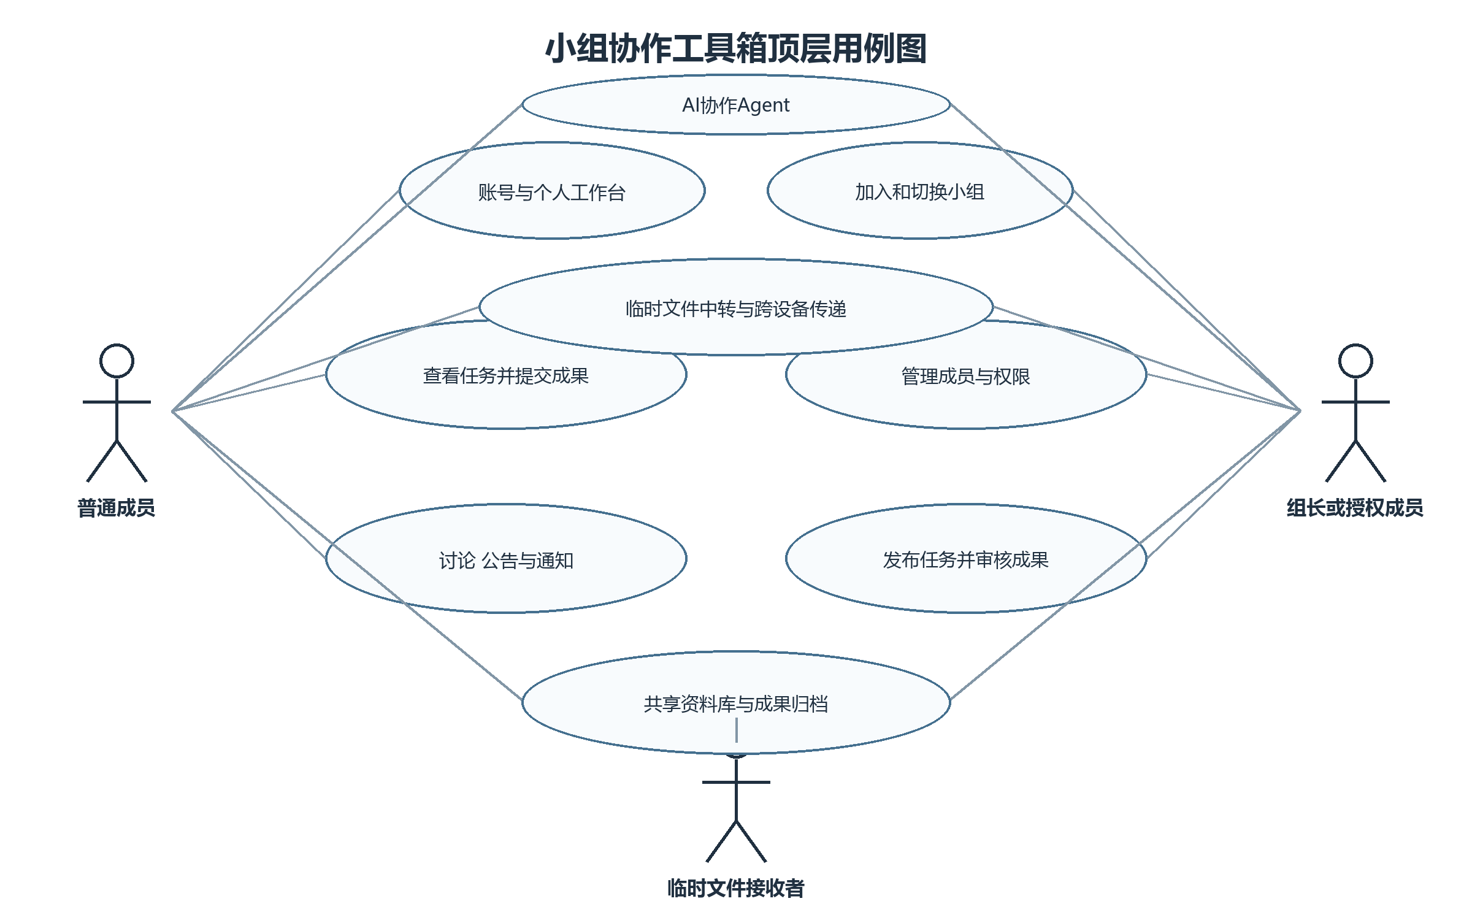
图3.1-1 小组协作工具箱顶层用例图
表3.1-1 系统功能划分
序号 | 功能域 | 说明
1 | 账号与个人信息 | 包含 4 个底层用例：1.1.0、1.2.0、1.3.0、1.4.0
2 | 小组与成员 | 包含 8 个底层用例：2.1.0、2.2.0、2.3.0、2.4.0、2.5.0、2.6.0、2.7.0、2.8.0
3 | 权限管理 | 包含 3 个底层用例：3.1.0、3.2.0、3.3.0
4 | 任务与成果 | 包含 10 个底层用例：4.1.0、4.2.0、4.3.0、4.4.0、4.5.0、4.6.0、4.7.0、4.8.0、4.9.0、4.10.0
5 | 讨论、公告与通知 | 包含 5 个底层用例：5.1.0、5.2.0、5.3.0、5.4.0、5.5.0
6 | 共享资料库 | 包含 5 个底层用例：6.1.0、6.2.0、6.3.0、6.4.0、6.5.0
7 | 临时文件中转 | 包含 4 个底层用例：7.1.0、7.2.0、7.3.0、7.4.0
8 | 我的设备 | 包含 3 个底层用例：8.1.0、8.2.0、8.3.0
9 | 工作台与检索 | 包含 2 个底层用例：9.1.0、9.2.0
10 | AI协作Agent | 包含 8 个底层用例：10.1.0、10.2.0、10.3.0、10.4.0、10.5.0、10.6.0、10.7.0、10.8.0
三个文件域的关系是本系统的重要隐性需求：临时文件中转面向短期交换，我的设备面向本人跨设备使用，共享资料库面向小组长期协作。文件从前两者进入任务或资料库时，系统必须生成独立业务副本，避免源文件过期、撤销或删除导致任务成果失效。

3.2 需求分配
表3.2-1 系统需求分配表
序号 | 功能编号 | 功能描述 | 实现方式 | 备注
1 | TEAM-SRS-1.1.0 | 注册账号 | Web/服务端 | 账号与个人信息；优先级1
2 | TEAM-SRS-1.2.0 | 登录与保持会话 | Web/服务端 | 账号与个人信息；优先级1
3 | TEAM-SRS-1.3.0 | 退出与会话管理 | Web/服务端 | 账号与个人信息；优先级2
4 | TEAM-SRS-1.4.0 | 维护个人资料 | Web/服务端 | 账号与个人信息；优先级2
5 | TEAM-SRS-2.1.0 | 创建小组 | Web/服务端 | 小组与成员；优先级1
6 | TEAM-SRS-2.2.0 | 生成与撤销邀请 | Web/服务端 | 小组与成员；优先级1
7 | TEAM-SRS-2.3.0 | 申请加入小组 | Web/服务端 | 小组与成员；优先级1
8 | TEAM-SRS-2.4.0 | 审批加入申请 | Web/服务端 | 小组与成员；优先级2
9 | TEAM-SRS-2.5.0 | 切换与查看小组 | Web/服务端 | 小组与成员；优先级1
10 | TEAM-SRS-2.6.0 | 管理小组资料与成员 | Web/服务端 | 小组与成员；优先级1
11 | TEAM-SRS-2.7.0 | 退出小组 | Web/服务端 | 小组与成员；优先级2
12 | TEAM-SRS-2.8.0 | 转让组长 | Web/服务端 | 小组与成员；优先级1
13 | TEAM-SRS-3.1.0 | 查看权限 | Web/服务端 | 权限管理；优先级1
14 | TEAM-SRS-3.2.0 | 授予与撤销权限 | Web/服务端 | 权限管理；优先级1
15 | TEAM-SRS-3.3.0 | 执行服务端鉴权 | Web/服务端 | 权限管理；优先级1
16 | TEAM-SRS-4.1.0 | 创建任务 | Web/服务端 | 任务与成果；优先级1
17 | TEAM-SRS-4.2.0 | 修改或取消任务 | Web/服务端 | 任务与成果；优先级1
18 | TEAM-SRS-4.3.0 | 查看与筛选任务 | Web/服务端 | 任务与成果；优先级1
19 | TEAM-SRS-4.4.0 | 更新任务进度 | Web/服务端 | 任务与成果；优先级1
20 | TEAM-SRS-4.5.0 | 提交任务成果 | Web/服务端 | 任务与成果；优先级1
21 | TEAM-SRS-4.6.0 | 修改后重新提交 | Web/服务端 | 任务与成果；优先级1
22 | TEAM-SRS-4.7.0 | 审核任务成果 | Web/服务端 | 任务与成果；优先级1
23 | TEAM-SRS-4.8.0 | 查看进度与统计 | Web/服务端 | 任务与成果；优先级2
24 | TEAM-SRS-4.9.0 | 查看与批量下载提交 | Web/服务端 | 任务与成果；优先级2
25 | TEAM-SRS-4.10.0 | 归档任务成果 | Web/服务端 | 任务与成果；优先级2
26 | TEAM-SRS-5.1.0 | 小组讨论 | Web/服务端 | 讨论、公告与通知；优先级2
27 | TEAM-SRS-5.2.0 | 任务评论 | Web/服务端 | 讨论、公告与通知；优先级1
28 | TEAM-SRS-5.3.0 | 管理公告 | Web/服务端 | 讨论、公告与通知；优先级2
29 | TEAM-SRS-5.4.0 | 接收与查看通知 | Web/服务端 | 讨论、公告与通知；优先级1
30 | TEAM-SRS-5.5.0 | 维护通知偏好 | Web/服务端 | 讨论、公告与通知；优先级3
31 | TEAM-SRS-6.1.0 | 上传共享文件 | Web/服务端 | 共享资料库；优先级1
32 | TEAM-SRS-6.2.0 | 下载与预览共享文件 | Web/服务端 | 共享资料库；优先级1
33 | TEAM-SRS-6.3.0 | 分类与搜索共享文件 | Web/服务端 | 共享资料库；优先级2
34 | TEAM-SRS-6.4.0 | 管理共享文件 | Web/服务端 | 共享资料库；优先级2
35 | TEAM-SRS-6.5.0 | 查看任务归档来源 | Web/服务端 | 共享资料库；优先级2
36 | TEAM-SRS-7.1.0 | 创建临时分享 | Web/服务端 | 临时文件中转；优先级1
37 | TEAM-SRS-7.2.0 | 提取临时文件 | Web/服务端 | 临时文件中转；优先级1
38 | TEAM-SRS-7.3.0 | 管理临时分享 | Web/服务端 | 临时文件中转；优先级2
39 | TEAM-SRS-7.4.0 | 清理过期临时文件 | Web/服务端 | 临时文件中转；优先级1
40 | TEAM-SRS-8.1.0 | 发送到我的设备 | Web/服务端 | 我的设备；优先级1
41 | TEAM-SRS-8.2.0 | 查看与管理设备内容 | Web/服务端 | 我的设备；优先级1
42 | TEAM-SRS-8.3.0 | 将设备内容用于任务或资料库 | Web/服务端 | 我的设备；优先级2
43 | TEAM-SRS-9.1.0 | 查看个人工作台 | Web/服务端 | 工作台与检索；优先级1
44 | TEAM-SRS-9.2.0 | 统一搜索 | Web/服务端 | 工作台与检索；优先级2
45 | TEAM-SRS-10.1.0 | 自然语言查询项目状态 | Web/服务端 | AI协作Agent；优先级1
46 | TEAM-SRS-10.2.0 | 生成任务规划草稿 | Web/服务端 | AI协作Agent；优先级1
47 | TEAM-SRS-10.3.0 | 确认并执行Agent计划 | Web/服务端 | AI协作Agent；优先级1
48 | TEAM-SRS-10.4.0 | 总结讨论并提取待办 | Web/服务端 | AI协作Agent；优先级2
49 | TEAM-SRS-10.5.0 | 授权资料问答 | Web/服务端 | AI协作Agent；优先级2
50 | TEAM-SRS-10.6.0 | 生成进度摘要与风险建议 | Web/服务端 | AI协作Agent；优先级2
51 | TEAM-SRS-10.7.0 | 管理AI授权与成员告知 | Web/服务端 | AI协作Agent；优先级1
52 | TEAM-SRS-10.8.0 | 查看AI使用与审计记录 | Web/服务端 | AI协作Agent；优先级2

3.3 功能描述

3.3.1 账号与个人信息
账号与个人信息功能包含注册账号、登录与保持会话、退出与会话管理、维护个人资料。本节按可验证的底层用例说明系统行为。

3.3.1.1 注册账号
用例编号 | TEAM-SRS-1.1.0
用例描述 | 系统允许用户使用唯一账号标识与密码完成注册，并建立个人资料。
优先级 | 1
前置条件 | 用户未登录；注册标识未被占用。
后置条件 | 成功时生成用户记录并进入可登录状态；失败时不产生残留账号。
参与者 | 未注册用户
输入数据 | 账号标识、密码、确认密码、昵称
输出数据 | 注册结果、用户编号
基本事件流
1. 用户进入注册页面并填写必要信息。
2. 系统校验格式、唯一性和两次密码一致性。
3. 系统对密码进行不可逆安全处理并创建账号。
4. 系统返回注册成功结果并引导登录。
备选/异常事件流
• 账号标识已存在时提示更换。
• 格式或密码强度不满足要求时保留非敏感输入并标明原因。
• 重复提交时仅创建一个账号。
业务规则：密码不得明文存储；注册接口需要限流。

3.3.1.2 登录与保持会话
用例编号 | TEAM-SRS-1.2.0
用例描述 | 系统验证用户凭据并建立受控会话，使用户可在权限范围内访问功能。
优先级 | 1
前置条件 | 账号存在且未被禁用。
后置条件 | 成功时创建会话并进入工作台；失败时不创建会话。
参与者 | 注册用户
输入数据 | 账号、密码
输出数据 | 登录结果、会话标识、默认工作区
基本事件流
1. 用户提交账号和密码。
2. 系统验证凭据与账号状态。
3. 系统创建会话并记录登录时间。
4. 系统加载用户可访问的小组与待办摘要。
备选/异常事件流
• 凭据错误时返回模糊错误提示。
• 连续失败达到阈值时触发临时限制。
• 会话过期时要求重新登录。
业务规则：认证失败提示不得泄露账号是否存在；会话令牌需可撤销。

3.3.1.3 退出与会话管理
用例编号 | TEAM-SRS-1.3.0
用例描述 | 用户可主动退出当前设备，并查看或终止其他已登录会话。
优先级 | 2
前置条件 | 用户已登录。
后置条件 | 目标会话失效；受保护页面不可继续访问。
参与者 | 登录用户
输入数据 | 退出范围（当前会话/指定会话/全部会话）
输出数据 | 会话终止结果
基本事件流
1. 用户选择退出范围。
2. 系统校验会话归属。
3. 系统撤销目标会话并记录操作。
4. 客户端清理本地认证信息并返回登录页。
备选/异常事件流
• 会话已过期时按退出成功处理。
• 网络失败时客户端仍清理本地凭据，并在恢复后重试服务端撤销。
业务规则：用户只能管理自己的会话。

3.3.1.4 维护个人资料
用例编号 | TEAM-SRS-1.4.0
用例描述 | 用户可查看并修改昵称、头像等非敏感个人资料。
优先级 | 2
前置条件 | 用户已登录。
后置条件 | 合法修改被保存并在各设备同步展示。
参与者 | 登录用户
输入数据 | 昵称、头像等资料
输出数据 | 更新后的个人资料
基本事件流
1. 用户打开个人资料页。
2. 系统返回当前资料。
3. 用户提交修改。
4. 系统校验并保存，返回更新结果。
备选/异常事件流
• 头像类型或大小不合法时拒绝上传。
• 昵称包含不允许内容时提示修正。
业务规则：仅用户本人可修改自己的资料。

3.3.2 小组与成员
小组与成员功能包含创建小组、生成与撤销邀请、申请加入小组、审批加入申请、切换与查看小组、管理小组资料与成员、退出小组、转让组长。本节按可验证的底层用例说明系统行为。
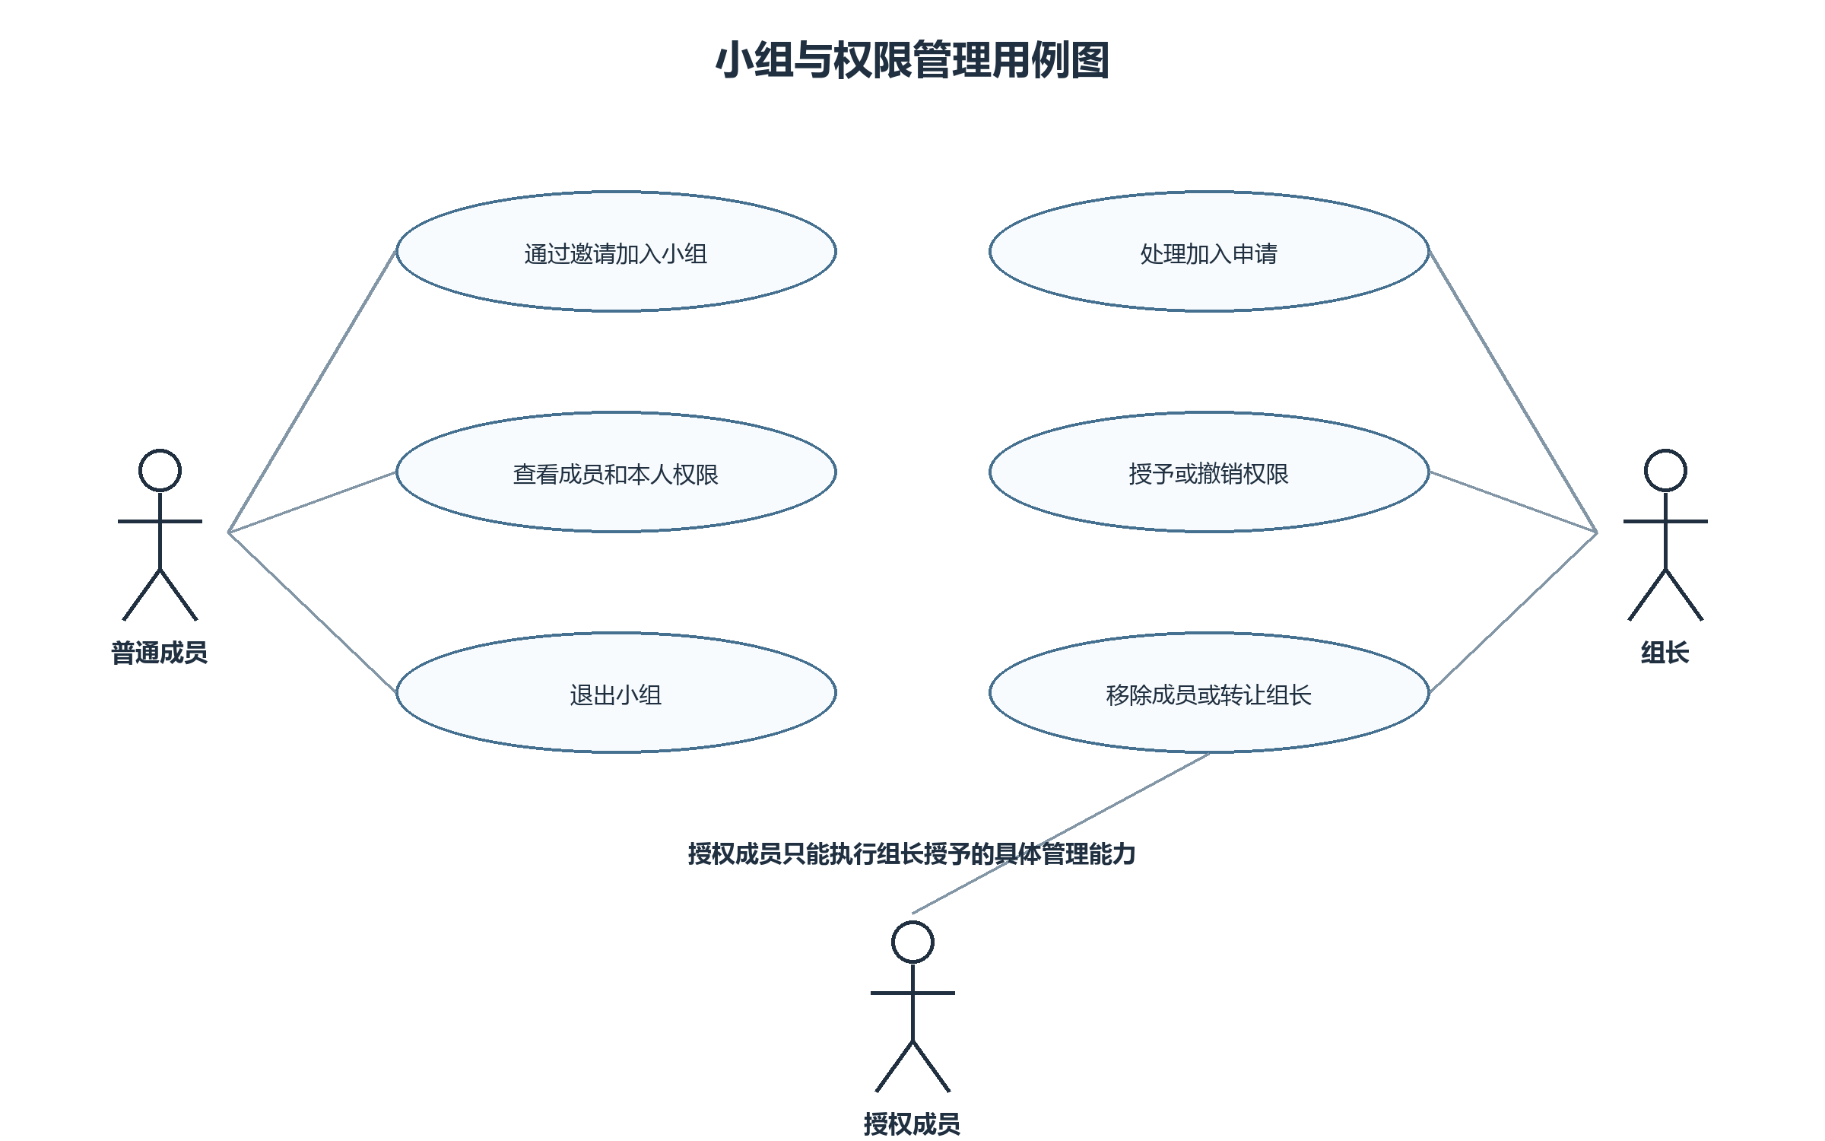
图3.3.2-1 小组与权限管理用例图

3.3.2.1 创建小组
用例编号 | TEAM-SRS-2.1.0
用例描述 | 用户可创建小组，创建者自动成为唯一组长。
优先级 | 1
前置条件 | 用户已登录且未超过可创建小组数量限制。
后置条件 | 生成小组、成员关系和组长权限记录。
参与者 | 登录用户
输入数据 | 小组名称、简介、可选头像
输出数据 | 小组编号、小组主页
基本事件流
1. 用户填写小组基本信息。
2. 系统校验名称与配额。
3. 系统以事务方式创建小组及组长成员关系。
4. 系统进入新小组工作台。
备选/异常事件流
• 创建请求重复提交时返回同一创建结果。
• 配额不足时提示清理或退出其他小组。
业务规则：同一小组任一时刻仅有一名组长。

3.3.2.2 生成与撤销邀请
用例编号 | TEAM-SRS-2.2.0
用例描述 | 有权限的成员可生成具有有效期的邀请链接或邀请码，并可提前撤销。
优先级 | 1
前置条件 | 操作者属于目标小组且具备成员管理权限。
后置条件 | 生成或撤销邀请记录；撤销后不可继续使用。
参与者 | 组长、具备成员管理权限的成员
输入数据 | 目标小组、有效期、可用次数
输出数据 | 邀请链接/邀请码、状态
基本事件流
1. 操作者设置邀请有效期与次数。
2. 系统校验权限并生成不可枚举令牌。
3. 系统展示可复制的邀请信息。
4. 操作者可在邀请列表中撤销未失效邀请。
备选/异常事件流
• 超过有效期或次数后系统拒绝加入。
• 被撤销的邀请再次使用时返回失效提示。
业务规则：邀请令牌需随机且不可从小组编号推导。

3.3.2.3 申请加入小组
用例编号 | TEAM-SRS-2.3.0
用例描述 | 用户通过邀请信息进入小组；需要审批时创建待审核申请。
优先级 | 1
前置条件 | 用户已登录；邀请有效；用户尚未加入该组。
后置条件 | 直接加入或生成待审核申请。
参与者 | 登录用户
输入数据 | 邀请链接/邀请码、申请说明
输出数据 | 加入状态
基本事件流
1. 用户打开邀请入口。
2. 系统校验邀请状态与用户资格。
3. 系统按小组策略直接加入或提交申请。
4. 系统通知用户和相关管理者。
备选/异常事件流
• 已是成员时直接进入小组。
• 邀请失效、达到人数上限或用户被移除限制时拒绝加入。
业务规则：加入结果必须幂等；不同小组数据彼此隔离。

3.3.2.4 审批加入申请
用例编号 | TEAM-SRS-2.4.0
用例描述 | 有权限的成员可同意或拒绝待审核的加入申请。
优先级 | 2
前置条件 | 申请处于待审核状态；操作者具备权限。
后置条件 | 同意时建立成员关系；拒绝时记录结论。
参与者 | 组长、具备成员管理权限的成员
输入数据 | 申请编号、审批结论、可选备注
输出数据 | 审批结果、通知
基本事件流
1. 操作者查看待审核申请。
2. 系统展示申请人与申请说明。
3. 操作者选择同意或拒绝。
4. 系统原子更新申请与成员关系并发送通知。
备选/异常事件流
• 申请已被其他人处理时展示最新状态。
• 小组人数已达上限时不得同意。
业务规则：审批操作需记录操作者、时间与结论。

3.3.2.5 切换与查看小组
用例编号 | TEAM-SRS-2.5.0
用例描述 | 用户可查看自己加入的全部小组并在不同小组工作区之间切换。
优先级 | 1
前置条件 | 用户已登录且至少加入一个小组。
后置条件 | 当前上下文切换到目标小组。
参与者 | 多小组成员
输入数据 | 目标小组编号
输出数据 | 小组工作台数据
基本事件流
1. 系统展示用户可访问的小组列表。
2. 用户选择目标小组。
3. 系统校验成员关系并加载该组工作台。
备选/异常事件流
• 成员关系已失效时移除该入口并提示。
业务规则：切换后所有查询必须使用新的小组上下文并重新鉴权。

3.3.2.6 管理小组资料与成员
用例编号 | TEAM-SRS-2.6.0
用例描述 | 有权限的成员可修改小组资料、查看成员并移除普通成员。
优先级 | 1
前置条件 | 操作者属于目标小组并具备相应权限。
后置条件 | 合法修改生效；被移除者失去后续访问权。
参与者 | 组长、具备成员管理权限的成员
输入数据 | 小组资料或目标成员
输出数据 | 更新结果、成员列表
基本事件流
1. 操作者进入小组管理页。
2. 系统展示资料、成员与角色信息。
3. 操作者提交资料修改或移除成员。
4. 系统校验不可移除组长等规则后执行并通知相关用户。
备选/异常事件流
• 目标成员已退出时刷新列表。
• 试图移除组长时拒绝并提示先转让组长。
业务规则：移除成员不删除其历史提交、评论和审核记录。

3.3.2.7 退出小组
用例编号 | TEAM-SRS-2.7.0
用例描述 | 非组长成员可主动退出小组，退出后历史贡献仍可追溯。
优先级 | 2
前置条件 | 用户是该组成员且不是当前组长。
后置条件 | 成员关系标记为已退出；未来访问被拒绝。
参与者 | 普通成员、授权成员
输入数据 | 退出确认
输出数据 | 退出结果
基本事件流
1. 成员发起退出。
2. 系统提示退出影响并要求确认。
3. 系统更新成员状态、撤销组内授权并记录日志。
4. 系统返回个人工作台。
备选/异常事件流
• 组长发起退出时要求先转让组长。
• 重复退出按成功处理。
业务规则：历史业务记录保留原作者标识。

3.3.2.8 转让组长
用例编号 | TEAM-SRS-2.8.0
用例描述 | 当前组长可将组长身份转让给一名有效成员。
优先级 | 1
前置条件 | 操作者是当前组长；目标用户是有效成员。
后置条件 | 目标用户成为唯一组长，原组长成为普通成员或保留被授权权限。
参与者 | 当前组长
输入数据 | 目标成员、确认凭据
输出数据 | 转让结果、通知
基本事件流
1. 组长选择目标成员。
2. 系统显示转让影响并要求二次确认。
3. 系统在单一事务中变更双方角色与权限。
4. 系统通知全组并记录审计日志。
备选/异常事件流
• 目标成员已退出或状态异常时拒绝。
• 并发转让时仅允许一个事务成功。
业务规则：转让必须原子执行，任何时刻不得出现零组长或多组长。

3.3.3 权限管理
权限管理功能包含查看权限、授予与撤销权限、执行服务端鉴权。本节按可验证的底层用例说明系统行为。

3.3.3.1 查看权限
用例编号 | TEAM-SRS-3.1.0
用例描述 | 成员可查看自己的有效权限；组长可查看全组授权情况。
优先级 | 1
前置条件 | 用户是该组有效成员。
后置条件 | 不修改数据。
参与者 | 小组成员
输入数据 | 小组编号、可选成员筛选
输出数据 | 权限清单
基本事件流
1. 用户进入权限页面。
2. 系统按身份返回本人或全组权限。
3. 页面区分角色固有权限和额外授权。
备选/异常事件流
• 普通成员尝试查看他人权限时仅返回本人信息。
业务规则：展示结果与服务端真实鉴权规则一致。

3.3.3.2 授予与撤销权限
用例编号 | TEAM-SRS-3.2.0
用例描述 | 组长可按能力项向成员授予或撤销任务、审核、文件、公告等管理权限。
优先级 | 1
前置条件 | 操作者是当前组长；目标成员有效。
后置条件 | 授权变更即时生效并写入日志。
参与者 | 组长
输入数据 | 目标成员、权限项、授予/撤销
输出数据 | 最新授权状态
基本事件流
1. 组长选择成员。
2. 系统展示可授权能力项。
3. 组长勾选变更并确认。
4. 系统保存变更、刷新权限并通知目标成员。
备选/异常事件流
• 不可授予组长专属能力。
• 成员已退出时取消操作。
业务规则：权限按小组保存，不得影响用户在其他小组的权限。

3.3.3.3 执行服务端鉴权
用例编号 | TEAM-SRS-3.3.0
用例描述 | 系统在每次受保护操作前校验用户、小组、资源归属与具体权限。
优先级 | 1
前置条件 | 用户发起受保护请求。
后置条件 | 授权请求继续执行；未授权请求被拒绝且不改变业务数据。
参与者 | 所有已登录用户、系统
输入数据 | 用户身份、小组上下文、资源编号、操作类型
输出数据 | 允许/拒绝结果
基本事件流
1. 系统解析会话身份。
2. 系统校验成员关系和资源所属小组。
3. 系统计算角色与授权后的有效权限。
4. 允许时继续业务操作，否则返回统一拒绝结果。
备选/异常事件流
• 资源不存在与无权限对外采用不泄露数据的响应。
• 权限刚被撤销时后续请求立即失效。
业务规则：前端按钮隐藏不是安全控制；最终鉴权必须在服务端完成。

3.3.4 任务与成果
任务与成果功能包含创建任务、修改或取消任务、查看与筛选任务、更新任务进度、提交任务成果、修改后重新提交、审核任务成果、查看进度与统计、查看与批量下载提交、归档任务成果。本节按可验证的底层用例说明系统行为。
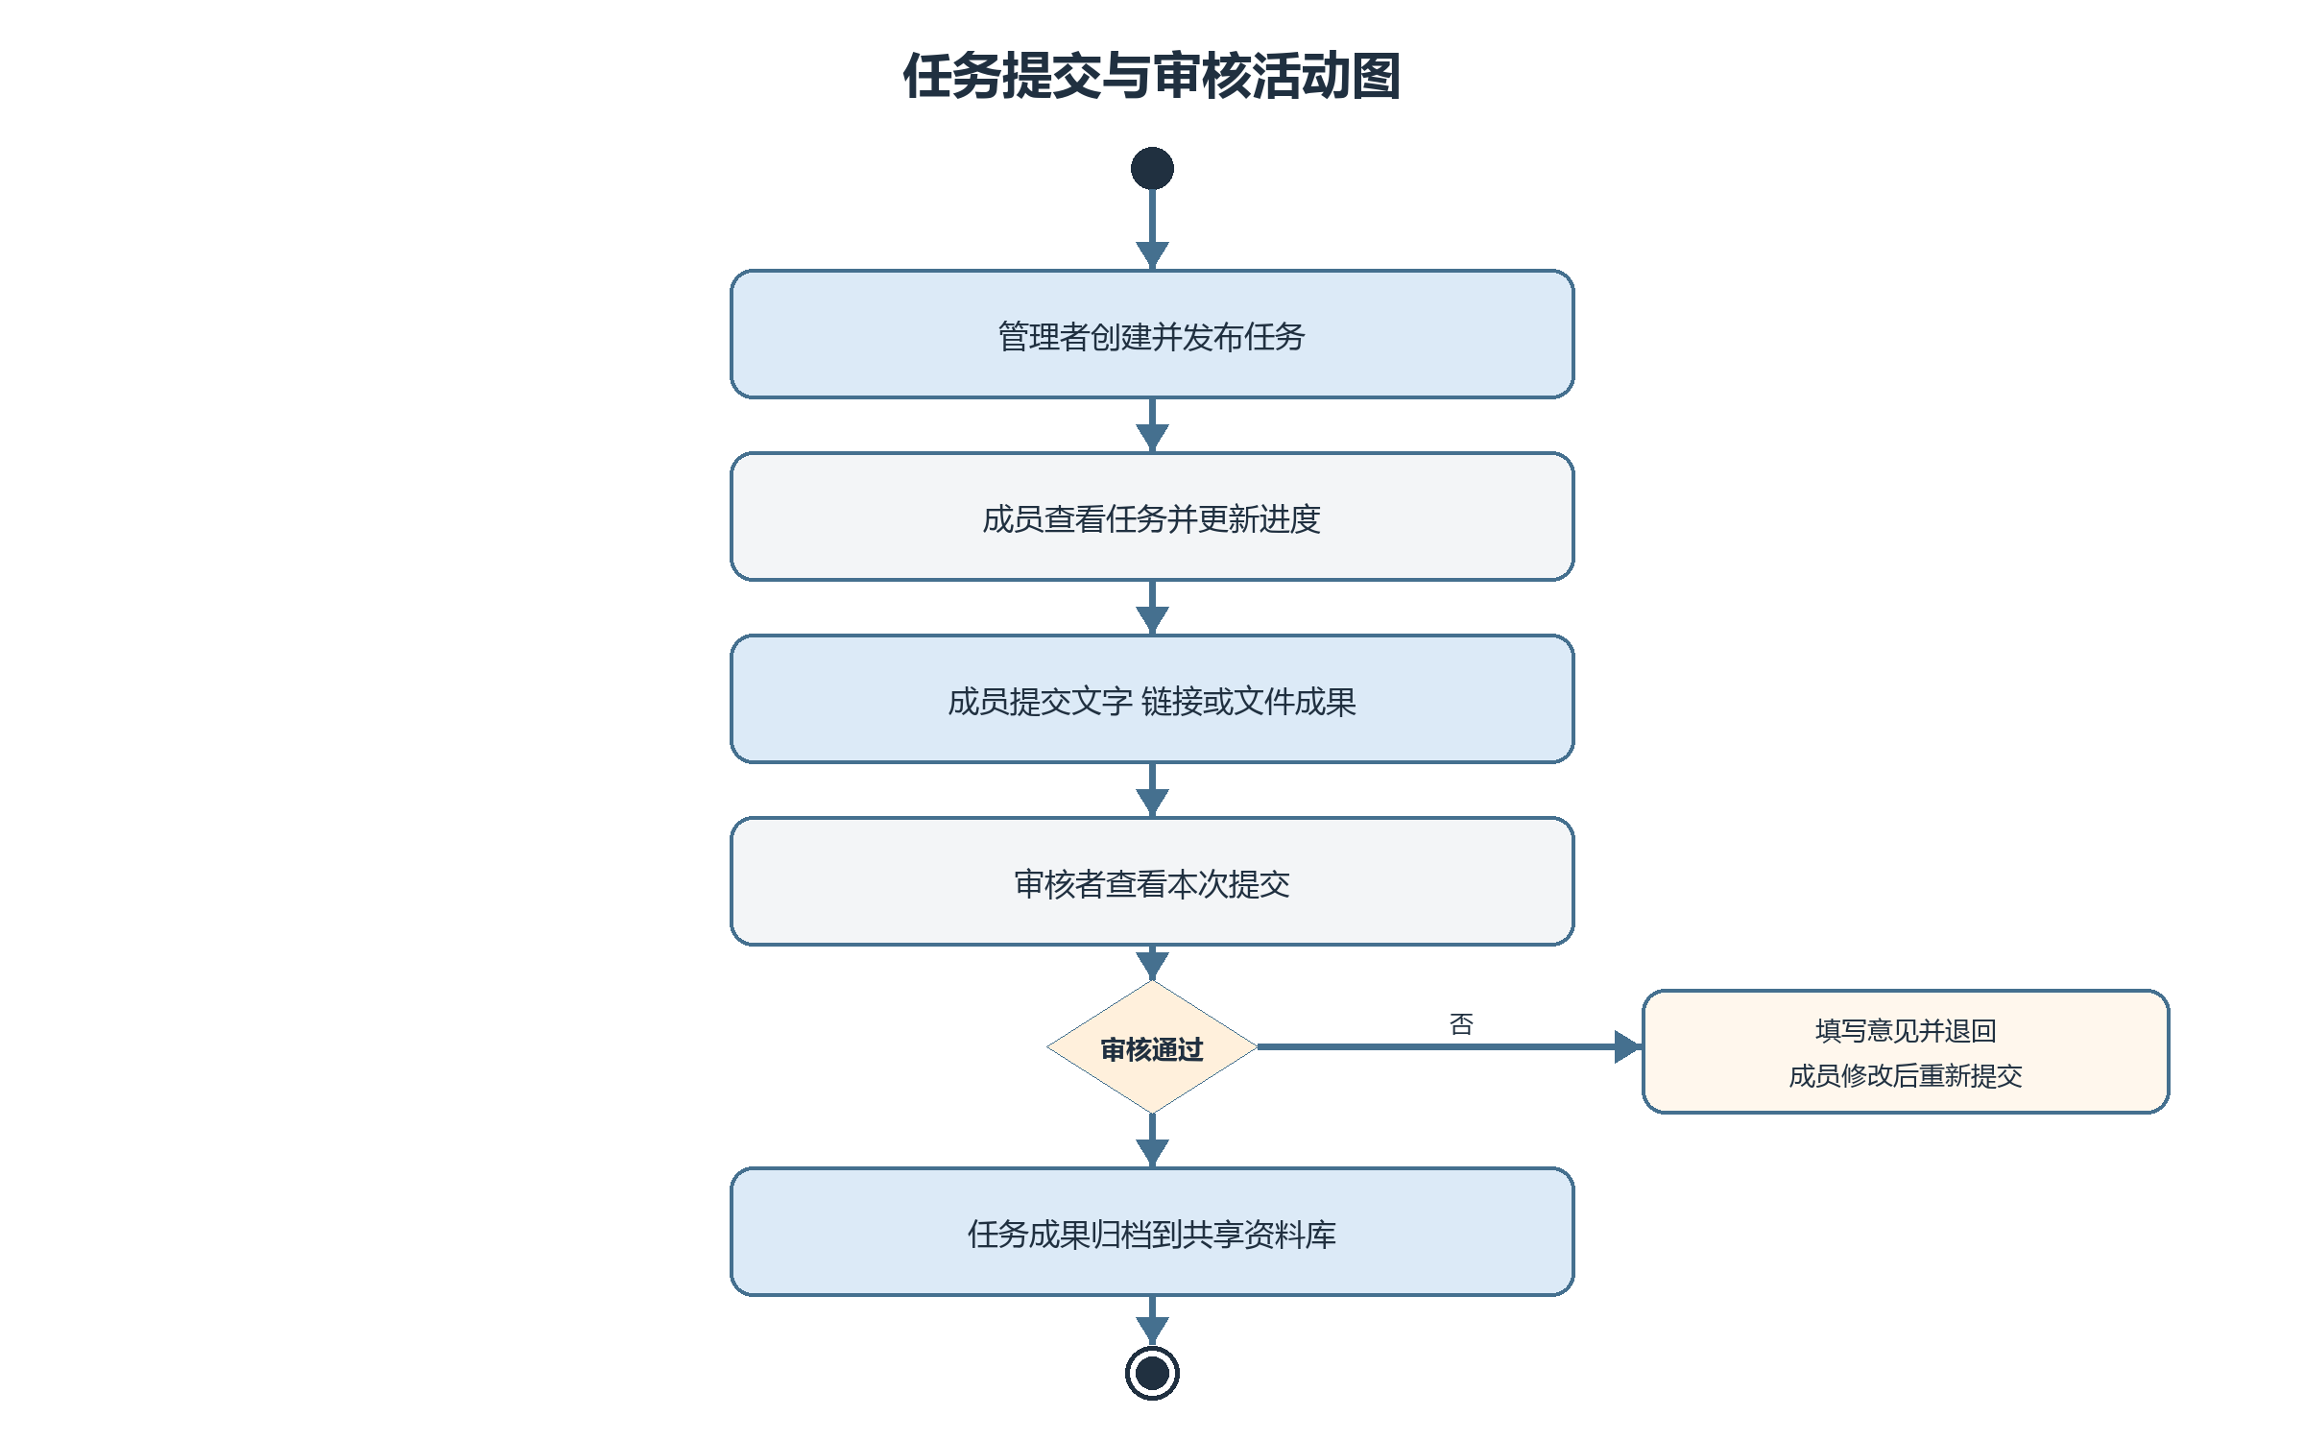
图3.3.4-1 任务提交与审核活动图

3.3.4.1 创建任务
用例编号 | TEAM-SRS-4.1.0
用例描述 | 有权限的成员可创建任务并指定负责人、截止时间、优先级与验收说明。
优先级 | 1
前置条件 | 操作者属于小组且具备任务管理权限。
后置条件 | 任务以未开始状态创建并通知相关成员。
参与者 | 组长、具备任务管理权限的成员
输入数据 | 标题、说明、负责人、协作者、截止时间、优先级、附件
输出数据 | 任务编号、创建结果
基本事件流
1. 操作者填写任务信息。
2. 系统校验负责人均为有效成员、截止时间合法。
3. 系统创建任务并关联附件。
4. 系统向负责人和协作者发送去重通知。
备选/异常事件流
• 附件上传失败时允许保存草稿或取消提交。
• 重复创建请求只生成一个任务。
业务规则：任务必须属于且仅属于一个小组。

3.3.4.2 修改或取消任务
用例编号 | TEAM-SRS-4.2.0
用例描述 | 有权限的成员可修改未终结任务，或将任务标记为已取消。
优先级 | 1
前置条件 | 任务存在且操作者具备权限。
后置条件 | 任务版本更新；取消后不可再提交新成果。
参与者 | 组长、具备任务管理权限的成员
输入数据 | 任务编号、修改内容或取消原因
输出数据 | 最新任务信息
基本事件流
1. 操作者打开任务详情。
2. 系统返回当前版本与状态。
3. 操作者提交修改或取消。
4. 系统校验状态转换、保存并通知受影响成员。
备选/异常事件流
• 任务已完成或已取消时限制可修改字段。
• 并发修改时提示刷新，防止覆盖他人更新。
业务规则：关键字段变更需保留操作日志。

3.3.4.3 查看与筛选任务
用例编号 | TEAM-SRS-4.3.0
用例描述 | 成员可在权限范围内按状态、负责人、截止时间和关键词查看任务。
优先级 | 1
前置条件 | 用户是目标小组成员。
后置条件 | 不修改数据。
参与者 | 小组成员
输入数据 | 筛选条件、排序与分页
输出数据 | 任务列表、任务详情
基本事件流
1. 用户进入任务列表。
2. 系统应用小组隔离和筛选条件。
3. 系统返回分页结果并标识逾期与待处理任务。
4. 用户可进入详情查看说明、附件、提交与评论。
备选/异常事件流
• 无结果时展示可清除的筛选条件。
业务规则：普通成员不得通过搜索或编号访问其他小组任务。

3.3.4.4 更新任务进度
用例编号 | TEAM-SRS-4.4.0
用例描述 | 相关成员可按规则将任务在未开始、进行中等状态间推进。
优先级 | 1
前置条件 | 用户对任务具备更新资格；任务未取消。
后置条件 | 任务状态和进度更新时间被记录。
参与者 | 任务负责人、协作者、任务管理者
输入数据 | 目标状态、进度说明
输出数据 | 最新状态
基本事件流
1. 用户选择新的任务状态。
2. 系统校验状态机和用户资格。
3. 系统更新状态并记录操作者。
4. 系统向关注者发送必要通知。
备选/异常事件流
• 非法跨级状态转换被拒绝。
• 任务已被其他人更新时返回最新状态。
业务规则：待审核、需修改、已完成状态主要由提交与审核用例驱动。

3.3.4.5 提交任务成果
用例编号 | TEAM-SRS-4.5.0
用例描述 | 成员可用文字、文件或链接提交成果，形成不可混淆的提交版本。
优先级 | 1
前置条件 | 任务允许提交；用户是负责人或协作者。
后置条件 | 生成新的提交版本，任务进入待审核状态。
参与者 | 任务负责人、协作者
输入数据 | 成果说明、文件、链接
输出数据 | 提交编号、版本号、状态
基本事件流
1. 用户进入任务提交区。
2. 系统展示上次提交及审核意见。
3. 用户填写说明并选择文件或链接。
4. 系统校验内容、保存独立版本并将任务置为待审核。
备选/异常事件流
• 上传失败时不生成不完整提交。
• 任务已取消或已完成时拒绝新提交。
业务规则：每次提交均生成新版本，不覆盖旧版本；提交文件绑定任务业务域。

3.3.4.6 修改后重新提交
用例编号 | TEAM-SRS-4.6.0
用例描述 | 任务被退回后，成员可参考审核意见生成新提交版本。
优先级 | 1
前置条件 | 任务处于需修改状态且存在最近审核意见。
后置条件 | 新版本生成，任务重新进入待审核。
参与者 | 任务负责人、协作者
输入数据 | 修订说明、新成果内容
输出数据 | 新版本号、状态
基本事件流
1. 用户查看退回原因与对应提交版本。
2. 用户上传修订内容。
3. 系统生成新版本并关联上一版本。
4. 系统通知审核者。
备选/异常事件流
• 用户未作任何变化时提示确认或拒绝空提交。
业务规则：审核记录必须绑定被审核的具体提交版本。

3.3.4.7 审核任务成果
用例编号 | TEAM-SRS-4.7.0
用例描述 | 审核者可针对具体提交版本给出通过或退回结论及意见。
优先级 | 1
前置条件 | 任务处于待审核；操作者具备审核权限；提交版本存在。
后置条件 | 通过时任务完成；退回时任务进入需修改；产生审核记录。
参与者 | 组长、具备成果审核权限的成员
输入数据 | 提交版本、审核结论、审核意见
输出数据 | 审核记录、任务状态
基本事件流
1. 审核者打开待审核任务。
2. 系统展示当前提交版本、附件和历史版本。
3. 审核者选择通过或退回并填写意见。
4. 系统原子写入审核记录、更新状态并通知提交者。
备选/异常事件流
• 提交版本已被替换时要求刷新后审核。
• 退回时未填写意见则提示补充。
业务规则：审核者不得修改提交内容；同一版本最终结论唯一。

3.3.4.8 查看进度与统计
用例编号 | TEAM-SRS-4.8.0
用例描述 | 系统按权限展示任务状态分布、个人待办、逾期任务和完成趋势。
优先级 | 2
前置条件 | 用户是小组成员。
后置条件 | 不修改业务数据。
参与者 | 组长、任务管理者、小组成员
输入数据 | 时间范围、成员、状态筛选
输出数据 | 统计摘要与可下钻列表
基本事件流
1. 用户打开小组概览或统计页。
2. 系统按权限聚合任务数据。
3. 系统展示状态数量、逾期项和成员工作量。
4. 用户可下钻到对应任务列表。
备选/异常事件流
• 样本量较小时仅展示数量，不作误导性趋势推断。
业务规则：统计结果不得泄露用户无权查看的任务内容。

3.3.4.9 查看与批量下载提交
用例编号 | TEAM-SRS-4.9.0
用例描述 | 管理者可集中查看任务提交，并按任务或成员批量下载有权限的成果文件。
优先级 | 2
前置条件 | 操作者具备相应权限。
后置条件 | 生成受控下载结果，不修改原文件。
参与者 | 组长、具备审核或任务管理权限的成员
输入数据 | 任务范围、成员筛选、版本范围
输出数据 | 提交清单、压缩下载包
基本事件流
1. 用户设置筛选范围。
2. 系统列出可访问提交及版本。
3. 用户选择批量下载。
4. 系统校验每个文件权限并生成临时下载包。
备选/异常事件流
• 无可下载文件时不给出空包。
• 部分文件不可用时在清单中说明，不悄然遗漏。
业务规则：下载包有有效期；文件名需避免冲突并保留来源信息。

3.3.4.10 归档任务成果
用例编号 | TEAM-SRS-4.10.0
用例描述 | 已完成任务的最终成果可归档到小组资料库并保留来源关系。
优先级 | 2
前置条件 | 任务已完成且存在通过审核的提交版本。
后置条件 | 资料库生成独立业务文件记录并关联任务、提交和归档人。
参与者 | 组长、具备任务或文件管理权限的成员
输入数据 | 任务编号、目标分类、归档说明
输出数据 | 归档记录、资料库条目
基本事件流
1. 操作者选择已完成任务。
2. 系统定位通过审核的最终版本。
3. 操作者选择资料库分类并确认。
4. 系统复制或固化文件、写入来源关系并返回归档结果。
备选/异常事件流
• 同一版本已归档时提示已有条目，避免重复。
业务规则：归档后原提交记录仍保留；资料库删除不应破坏提交证据。

3.3.5 讨论、公告与通知
讨论、公告与通知功能包含小组讨论、任务评论、管理公告、接收与查看通知、维护通知偏好。本节按可验证的底层用例说明系统行为。

3.3.5.1 小组讨论
用例编号 | TEAM-SRS-5.1.0
用例描述 | 成员可在小组讨论区发布文本与附件并进行回复。
优先级 | 2
前置条件 | 用户是有效成员。
后置条件 | 讨论内容被保存并对该组成员可见。
参与者 | 小组成员
输入数据 | 正文、附件、回复对象
输出数据 | 讨论记录
基本事件流
1. 成员进入小组讨论区。
2. 成员发布内容或回复。
3. 系统校验附件与成员关系并保存。
4. 系统向被回复或被提及者发送通知。
备选/异常事件流
• 内容为空或附件不合规时拒绝发布。
业务规则：退出成员的历史讨论保留但不再允许新增。

3.3.5.2 任务评论
用例编号 | TEAM-SRS-5.2.0
用例描述 | 成员可围绕具体任务评论、回复并提及相关人员。
优先级 | 1
前置条件 | 用户有权查看该任务。
后置条件 | 评论与任务绑定并可追溯。
参与者 | 可访问任务的成员
输入数据 | 评论正文、附件、回复对象
输出数据 | 评论记录、通知
基本事件流
1. 用户打开任务评论区。
2. 用户提交评论或回复。
3. 系统保存并关联任务。
4. 系统向相关人员发送去重通知。
备选/异常事件流
• 任务已取消时仍可查看，是否允许新增由小组策略决定。
业务规则：评论访问权继承任务访问权。

3.3.5.3 管理公告
用例编号 | TEAM-SRS-5.3.0
用例描述 | 有权限的成员可发布、修改、置顶和撤回小组公告。
优先级 | 2
前置条件 | 操作者具备公告管理权限。
后置条件 | 公告状态更新并通知适用成员。
参与者 | 组长、具备公告管理权限的成员
输入数据 | 标题、正文、置顶状态、附件
输出数据 | 公告记录
基本事件流
1. 操作者编辑公告。
2. 系统校验权限和内容。
3. 系统发布或更新公告。
4. 系统向成员发送一次通知并记录阅读状态。
备选/异常事件流
• 撤回公告后成员不可再从列表进入，但保留审计记录。
业务规则：修改重要公告时应显示更新时间。

3.3.5.4 接收与查看通知
用例编号 | TEAM-SRS-5.4.0
用例描述 | 系统对任务、审核、公告、成员和文件事件生成站内通知，用户可查看与标记已读。
优先级 | 1
前置条件 | 业务事件满足通知规则。
后置条件 | 通知可在用户工作台查看；已读状态跨设备同步。
参与者 | 登录用户、系统
输入数据 | 业务事件、接收者集合
输出数据 | 通知、未读数
基本事件流
1. 业务模块产生通知事件。
2. 系统计算接收者并进行去重。
3. 系统写入通知并更新未读数。
4. 用户查看通知并跳转到有权限的业务对象。
备选/异常事件流
• 业务对象已删除或权限已撤销时仅显示安全摘要。
业务规则：同一事件对同一用户不得重复轰炸；跳转前再次鉴权。

3.3.5.5 维护通知偏好
用例编号 | TEAM-SRS-5.5.0
用例描述 | 用户可设置不同类别的站内通知是否提醒，但关键安全通知不可关闭。
优先级 | 3
前置条件 | 用户已登录。
后置条件 | 偏好保存并应用于后续通知。
参与者 | 登录用户
输入数据 | 通知类别、提醒开关
输出数据 | 偏好设置
基本事件流
1. 用户打开通知设置。
2. 系统展示可配置类别。
3. 用户修改并保存。
4. 系统返回最新设置。
备选/异常事件流
• 关键安全通知被尝试关闭时说明原因并保持开启。
业务规则：偏好仅影响提醒方式，不删除应保留的业务记录。

3.3.6 共享资料库
共享资料库功能包含上传共享文件、下载与预览共享文件、分类与搜索共享文件、管理共享文件、查看任务归档来源。本节按可验证的底层用例说明系统行为。

3.3.6.1 上传共享文件
用例编号 | TEAM-SRS-6.1.0
用例描述 | 成员可向小组资料库上传文件并填写分类与说明。
优先级 | 1
前置条件 | 用户是有效成员且具备上传资格；配额充足。
后置条件 | 生成共享文件记录并对有权成员可见。
参与者 | 小组成员（按策略）
输入数据 | 文件、名称、分类、说明
输出数据 | 文件编号、上传结果
基本事件流
1. 用户选择文件和目标分类。
2. 系统校验大小、类型、配额和权限。
3. 系统存储文件并写入元数据。
4. 系统返回条目并记录上传者。
备选/异常事件流
• 重名文件采用版本或重命名策略，不静默覆盖。
• 上传中断时清理不完整对象。
业务规则：文件必须绑定小组；存储键不可由原文件名直接推导。

3.3.6.2 下载与预览共享文件
用例编号 | TEAM-SRS-6.2.0
用例描述 | 成员可在权限范围内下载文件；支持的格式可在线预览。
优先级 | 1
前置条件 | 用户是小组成员且文件有效。
后置条件 | 不修改文件内容；记录必要访问日志。
参与者 | 小组成员
输入数据 | 文件编号、下载/预览操作
输出数据 | 文件流或预览内容
基本事件流
1. 用户选择文件。
2. 系统校验成员关系与文件状态。
3. 系统生成短期访问地址或安全文件流。
4. 客户端开始下载或展示预览。
备选/异常事件流
• 不支持预览的格式仅提供下载。
• 文件损坏或丢失时提示并记录异常。
业务规则：访问地址短时有效且不可跨用户长期复用。

3.3.6.3 分类与搜索共享文件
用例编号 | TEAM-SRS-6.3.0
用例描述 | 成员可按分类、上传者、时间和关键词查找资料。
优先级 | 2
前置条件 | 用户是小组成员。
后置条件 | 不修改数据。
参与者 | 小组成员
输入数据 | 关键词、分类、上传者、时间、分页
输出数据 | 权限过滤后的文件列表
基本事件流
1. 用户输入搜索或筛选条件。
2. 系统限定目标小组并执行查询。
3. 系统返回分页结果与命中摘要。
备选/异常事件流
• 查询条件为空时返回最近文件。
业务规则：搜索索引必须同步权限变化，不能泄露文件名。

3.3.6.4 管理共享文件
用例编号 | TEAM-SRS-6.4.0
用例描述 | 有权限的用户可修改文件元数据、移动分类、更新版本或删除条目。
优先级 | 2
前置条件 | 用户对目标文件具备管理权限。
后置条件 | 变更生效并保留必要审计信息。
参与者 | 上传者、组长、具备文件管理权限的成员
输入数据 | 文件编号、元数据、目标分类、删除确认
输出数据 | 最新文件条目
基本事件流
1. 用户打开文件管理操作。
2. 系统校验所有权或管理权限。
3. 用户提交修改、版本或删除请求。
4. 系统执行并记录日志。
备选/异常事件流
• 文件被任务或归档引用时，删除仅移除当前资料库条目或按规则阻止。
业务规则：业务引用关系不得因物理删除而悬空。

3.3.6.5 查看任务归档来源
用例编号 | TEAM-SRS-6.5.0
用例描述 | 成员可从资料库条目回溯其来源任务、最终提交版本和归档记录。
优先级 | 2
前置条件 | 文件由任务成果归档生成；用户可访问来源任务。
后置条件 | 不修改数据。
参与者 | 小组成员
输入数据 | 资料库文件编号
输出数据 | 来源任务、提交版本、归档信息
基本事件流
1. 用户打开已归档资料详情。
2. 系统校验资料与来源任务权限。
3. 系统展示任务、版本、审核结论和归档人。
备选/异常事件流
• 用户无权访问来源任务时仅显示必要来源摘要。
业务规则：来源关系不可由普通元数据修改覆盖。

3.3.7 临时文件中转
临时文件中转功能包含创建临时分享、提取临时文件、管理临时分享、清理过期临时文件。本节按可验证的底层用例说明系统行为。
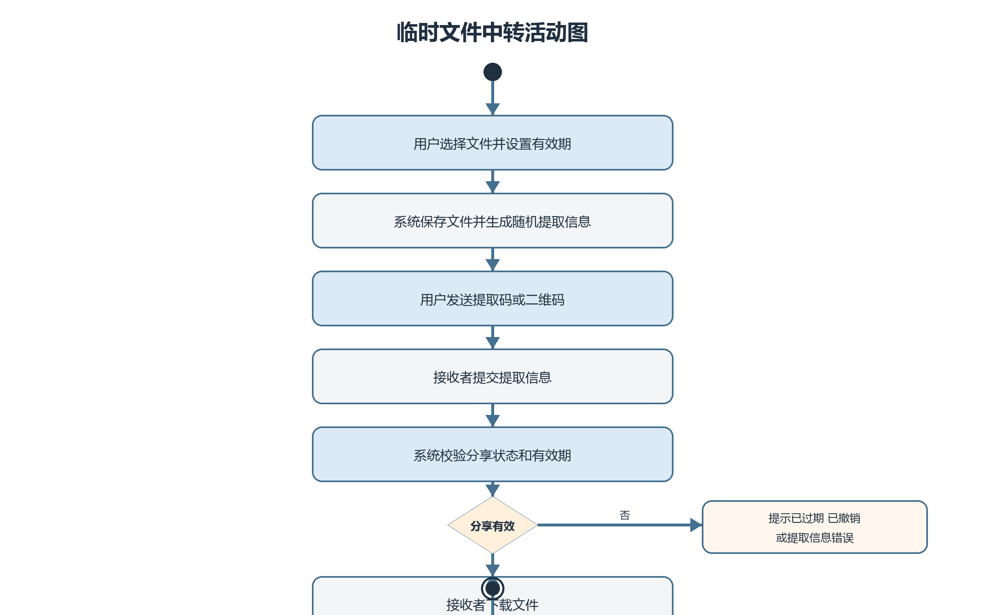
图3.3.7-1 临时文件中转活动图

3.3.7.1 创建临时分享
用例编号 | TEAM-SRS-7.1.0
用例描述 | 用户上传临时文件并获得随机提取码与二维码，用于短期跨设备或跨用户中转。
优先级 | 1
前置条件 | 用户已登录且临时空间配额充足。
后置条件 | 生成带有效期的临时分享记录。
参与者 | 登录用户
输入数据 | 文件、有效期、可选下载次数
输出数据 | 提取码、二维码、到期时间
基本事件流
1. 用户选择文件和有效期。
2. 系统校验类型、大小与配额。
3. 系统存储临时对象并生成随机不可枚举提取码。
4. 系统展示分享信息与到期时间。
备选/异常事件流
• 上传失败时不生成可用提取码。
• 提取码碰撞时重新生成。
业务规则：提取码不得包含可推断用户或文件的信息。

3.3.7.2 提取临时文件
用例编号 | TEAM-SRS-7.2.0
用例描述 | 使用者可在有效期内输入提取码获取临时文件。
优先级 | 1
前置条件 | 分享未过期、未撤销且剩余次数有效。
后置条件 | 文件被下载；下载次数按规则更新。
参与者 | 获得提取码的用户或访客（按策略）
输入数据 | 提取码
输出数据 | 文件信息与下载流
基本事件流
1. 使用者输入提取码或扫描二维码。
2. 系统校验状态、有效期、次数和风险限制。
3. 系统展示最小必要文件信息。
4. 使用者确认后下载文件。
备选/异常事件流
• 提取码错误时不泄露相近记录。
• 连续失败达到阈值时触发限流。
业务规则：提取接口需防枚举、限流并记录异常尝试。

3.3.7.3 管理临时分享
用例编号 | TEAM-SRS-7.3.0
用例描述 | 创建者可查看自己的临时分享历史、复制分享信息并提前撤销。
优先级 | 2
前置条件 | 用户已登录且是分享创建者。
后置条件 | 撤销后分享立即失效；历史记录保留必要摘要。
参与者 | 分享创建者
输入数据 | 分享编号、撤销操作
输出数据 | 分享列表、最新状态
基本事件流
1. 用户进入临时分享记录。
2. 系统仅返回该用户创建的记录。
3. 用户复制信息或撤销指定分享。
4. 系统更新状态并停止后续提取。
备选/异常事件流
• 已过期分享再次撤销时按成功处理。
业务规则：用户不得查看他人的分享历史。

3.3.7.4 清理过期临时文件
用例编号 | TEAM-SRS-7.4.0
用例描述 | 系统自动识别并清理过期或已撤销的临时文件，释放存储空间。
优先级 | 1
前置条件 | 存在达到清理条件的记录。
后置条件 | 物理对象删除或进入可恢复清理期，记录状态更新。
参与者 | 系统定时任务
输入数据 | 当前时间、清理策略
输出数据 | 清理结果与异常日志
基本事件流
1. 定时任务扫描到期记录。
2. 系统锁定待清理记录避免并发提取。
3. 系统删除对象并更新状态。
4. 系统记录清理数量与失败项。
备选/异常事件流
• 对象删除失败时保留待重试状态并告警。
业务规则：清理操作幂等；不得误删未过期或已转入业务域的独立副本。

3.3.8 我的设备
我的设备功能包含发送到我的设备、查看与管理设备内容、将设备内容用于任务或资料库。本节按可验证的底层用例说明系统行为。
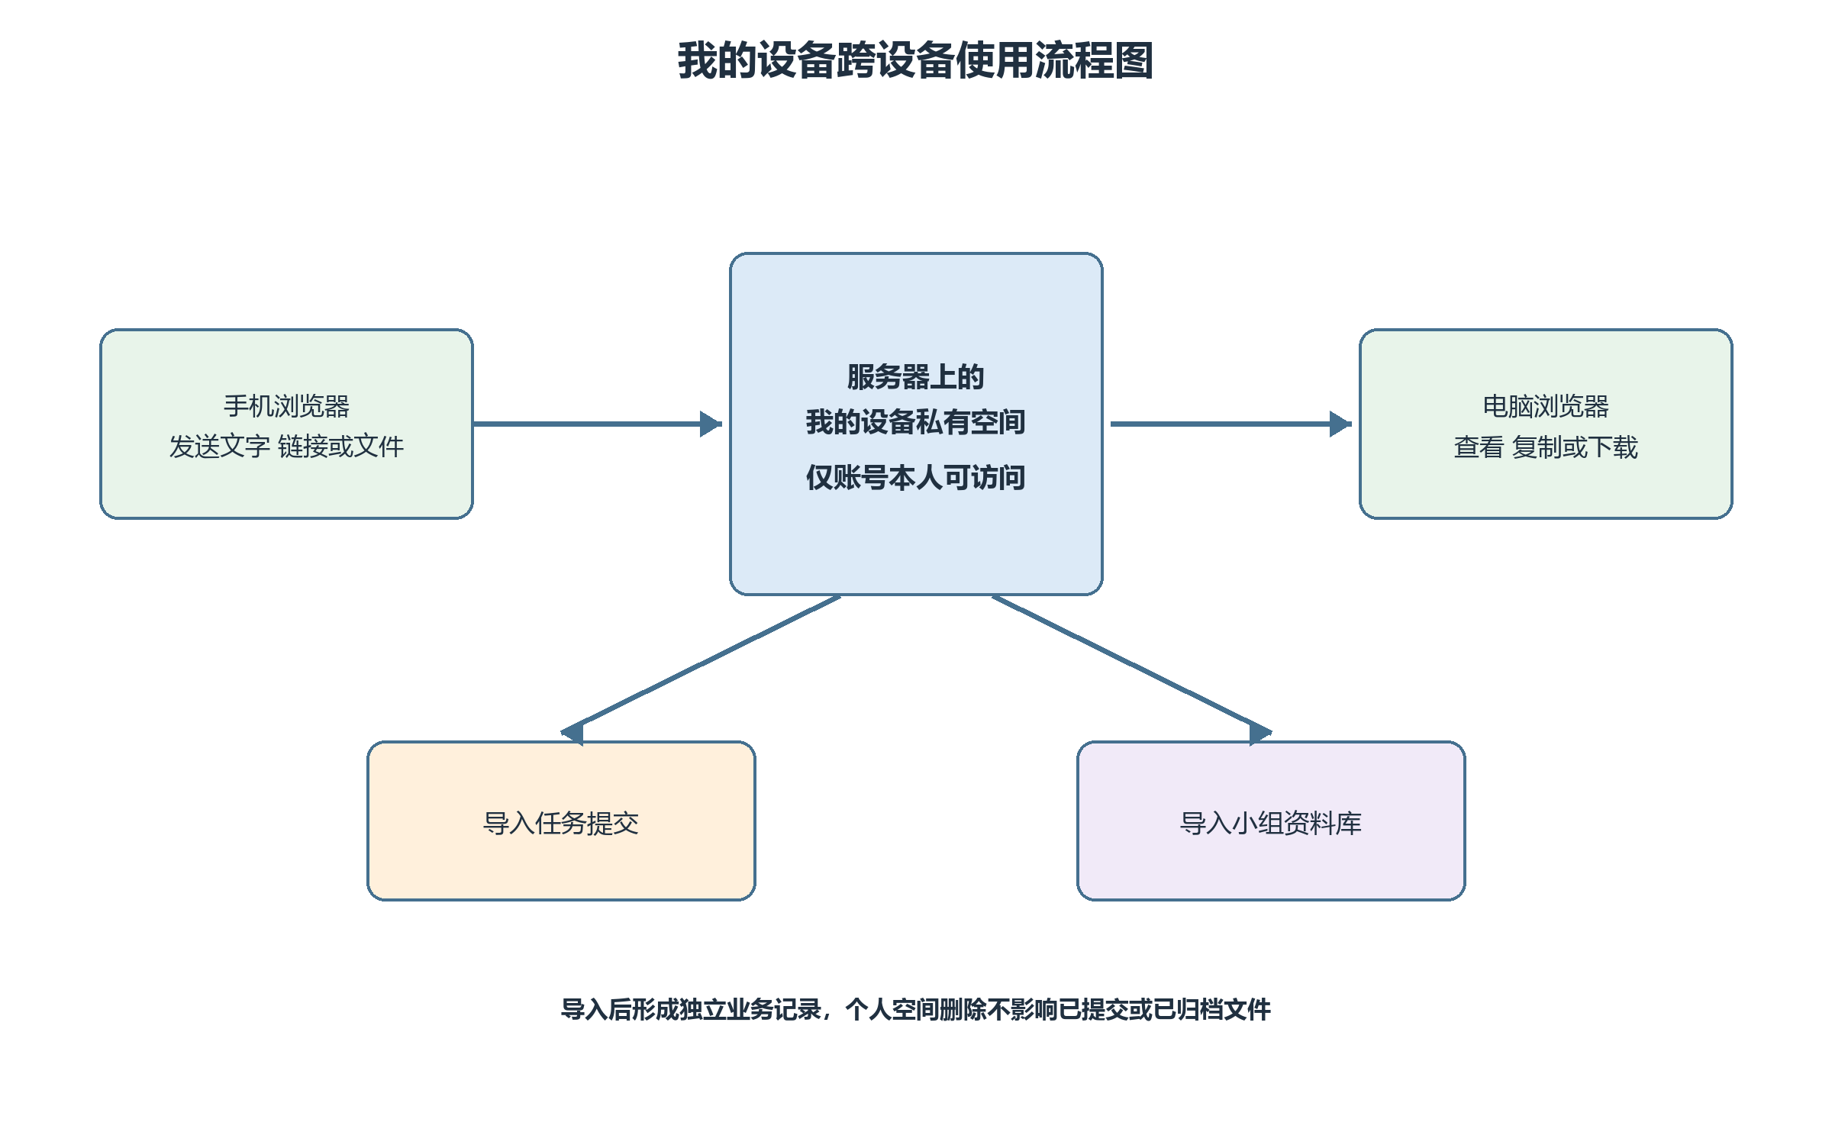
图3.3.8-1 我的设备跨设备使用流程图

3.3.8.1 发送到我的设备
用例编号 | TEAM-SRS-8.1.0
用例描述 | 用户可将文字、链接或文件保存到个人私有设备空间，以便在其他登录设备取用。
优先级 | 1
前置条件 | 用户已登录且个人配额充足。
后置条件 | 生成仅本人可见的设备空间对象并跨设备同步。
参与者 | 登录用户
输入数据 | 文字、链接或文件
输出数据 | 对象编号、同步状态
基本事件流
1. 用户选择内容类型并提交。
2. 系统校验内容与个人配额。
3. 系统保存对象并关联用户。
4. 其他会话刷新后可查看该对象。
备选/异常事件流
• 网络中断时客户端提示未同步状态。
业务规则：组长和其他组员均无权查看个人设备空间。

3.3.8.2 查看与管理设备内容
用例编号 | TEAM-SRS-8.2.0
用例描述 | 用户可在任一已登录设备查看、复制、下载或删除自己的设备空间对象。
优先级 | 1
前置条件 | 用户已登录且对象属于本人。
后置条件 | 查看不改内容；删除后按保留策略处理。
参与者 | 登录用户
输入数据 | 对象编号、操作类型
输出数据 | 对象内容或操作结果
基本事件流
1. 系统列出用户自己的最近对象。
2. 用户选择查看、复制、下载或删除。
3. 系统验证所有权并执行操作。
备选/异常事件流
• 对象已过期或删除时刷新列表。
业务规则：任何组内权限都不能扩大到个人设备空间。

3.3.8.3 将设备内容用于任务或资料库
用例编号 | TEAM-SRS-8.3.0
用例描述 | 用户可把个人设备空间或临时分享中的文件选入任务提交，或在有权限时保存到小组资料库。
优先级 | 2
前置条件 | 源对象有效；用户可访问目标任务或资料库。
后置条件 | 目标业务域生成独立文件记录；源对象生命周期不影响目标副本。
参与者 | 登录用户
输入数据 | 源对象、目标业务对象、文件说明
输出数据 | 目标文件记录、关联结果
基本事件流
1. 用户在任务或资料库选择“从设备/临时中转导入”。
2. 系统校验源对象所有权或提取资格及目标权限。
3. 系统复制对象并创建目标域元数据。
4. 系统返回关联结果。
备选/异常事件流
• 源对象过期或目标权限变化时拒绝导入。
业务规则：不得仅保存指向临时对象的脆弱引用。

3.3.9 工作台与检索
工作台与检索功能包含查看个人工作台、统一搜索。本节按可验证的底层用例说明系统行为。

3.3.9.1 查看个人工作台
用例编号 | TEAM-SRS-9.1.0
用例描述 | 工作台集中展示用户跨小组的待办任务、待审核项、未读通知及常用工具入口。
优先级 | 1
前置条件 | 用户已登录。
后置条件 | 不修改业务数据；已读操作除外。
参与者 | 登录用户
输入数据 | 用户身份、可选时间筛选
输出数据 | 待办、通知、小组与工具摘要
基本事件流
1. 用户登录或进入工作台。
2. 系统聚合其有权访问的任务、审核和通知。
3. 系统按紧急程度与截止时间排序。
4. 用户可跳转到具体业务对象。
备选/异常事件流
• 部分模块暂不可用时展示降级提示，不影响其他摘要。
业务规则：跨组聚合后仍需在跳转和详情查询时重新鉴权。

3.3.9.2 统一搜索
用例编号 | TEAM-SRS-9.2.0
用例描述 | 用户可统一搜索有权访问的任务、公告、共享文件和成员。
优先级 | 2
前置条件 | 用户已登录。
后置条件 | 不修改数据。
参与者 | 登录用户
输入数据 | 关键词、对象类型、小组范围、分页
输出数据 | 分组搜索结果
基本事件流
1. 用户输入关键词并选择范围。
2. 系统按对象类型查询并应用权限过滤。
3. 系统返回分组结果与命中摘要。
4. 用户进入详情前系统再次鉴权。
备选/异常事件流
• 无关键词时展示最近访问，不进行全库扫描。
业务规则：索引更新与权限撤销需要在可接受时间内一致。

3.3.10 AI协作Agent
AI协作Agent功能包含自然语言查询项目状态、生成任务规划草稿、确认并执行Agent计划、总结讨论并提取待办、授权资料问答、生成进度摘要与风险建议、管理AI授权与成员告知、查看AI使用与审计记录。本节按可验证的底层用例说明系统行为。
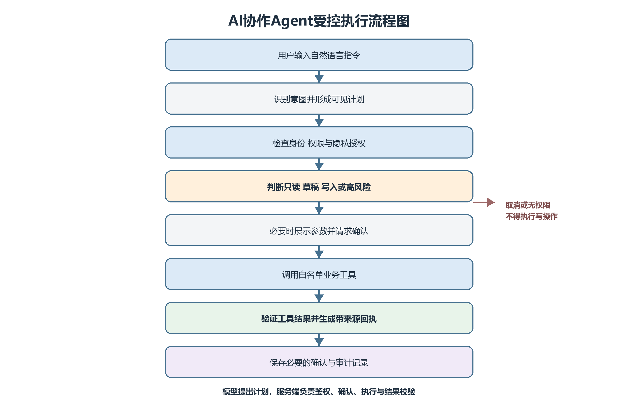
图3.3.10-1 AI协作Agent受控执行流程图

3.3.10.1 自然语言查询项目状态
用例编号 | TEAM-SRS-10.1.0
用例描述 | 用户可通过自然语言查询本人有权访问的小组、成员、任务、通知和文件元数据，系统以业务工具返回的确定性数据生成回答。
优先级 | 1
前置条件 | 用户已登录；涉及小组信息时是该组有效成员。
后置条件 | 不修改业务数据；保留必要的会话与查询审计记录。
参与者 | 登录用户、小组成员
输入数据 | 自然语言问题、可选小组上下文
输出数据 | 带查询时间或数据来源的回答
基本事件流
1. 用户进入AI协作Agent并选择或确认小组上下文。
2. 系统解析意图并形成只读查询计划。
3. 系统按当前用户身份调用白名单查询工具。
4. 系统依据工具结果生成回答并展示数据来源或查询时间。
备选/异常事件流
• 问题涉及未加入小组时拒绝查询且不泄露目标数据。
• 无法确定问题范围时要求用户补充上下文，不由模型猜测。
• 模型服务不可用时提示暂时无法生成回答，但普通查询页面仍可使用。
业务规则：任务数量、成员权限和截止时间等系统事实必须来自业务工具，模型不得自行编造。

3.3.10.2 生成任务规划草稿
用例编号 | TEAM-SRS-10.2.0
用例描述 | 用户可提供目标、需求文字或授权资料，让Agent生成可编辑的任务拆分、依赖、优先级、验收标准和风险提示。
优先级 | 1
前置条件 | 用户已登录；输入资料在其访问权限内。
后置条件 | 生成尚未发布的任务草稿，不影响正式任务。
参与者 | 小组成员、组长、具备任务管理权限的成员
输入数据 | 项目目标、需求文字、可选资料、计划约束
输出数据 | 结构化任务草稿和风险提示
基本事件流
1. 用户输入目标或选择有权访问的资料。
2. 系统展示本次将使用的数据范围并取得必要确认。
3. Agent生成任务、依赖、优先级和验收标准草稿。
4. 用户逐项修改、删除或补充草稿。
备选/异常事件流
• 资料不足时明确缺口并给出待确认项。
• 发现与现有任务明显重复时提示合并或调整。
• 不得仅凭模型推断评价成员能力。
业务规则：任务规划结果属于草稿；未经有权限用户确认不得发布或通知成员。

3.3.10.3 确认并执行Agent计划
用例编号 | TEAM-SRS-10.3.0
用例描述 | Agent对会改变系统状态的操作先展示对象、参数和影响，用户确认后才调用白名单业务工具，并返回真实执行结果。
优先级 | 1
前置条件 | 已形成待确认执行计划；用户拥有对应业务权限。
后置条件 | 确认成功时完成受控写操作并记录审计；取消或失败时不产生部分业务结果。
参与者 | 登录用户、具备相应业务权限的成员
输入数据 | 执行计划编号、确认或取消操作
输出数据 | 执行回执、工具调用结果、审计编号
基本事件流
1. 系统展示计划、目标对象、参数、风险等级和影响范围。
2. 用户确认或取消计划。
3. 系统冻结确认时参数并再次执行身份与权限校验。
4. 确认后调用白名单工具并以工具返回结果生成回执。
备选/异常事件流
• 权限在确认前被撤销时拒绝执行。
• 重复确认同一计划时保持幂等，不重复创建业务数据。
• 工具执行失败时返回可解释错误，不得仅依据模型文本报告成功。
业务规则：普通写操作至少一次确认；权限调整等高风险操作第一版仅生成方案，不开放自动执行。

3.3.10.4 总结讨论并提取待办
用例编号 | TEAM-SRS-10.4.0
用例描述 | 用户可选择聊天记录、时间范围或主动粘贴讨论内容，由Agent生成摘要、决策、待办、分歧和任务草稿。
优先级 | 2
前置条件 | 用户有权访问所选讨论；小组已允许相应AI处理且成员完成告知。
后置条件 | 生成总结结果；待办仅形成草稿，是否保存由用户决定。
参与者 | 小组成员
输入数据 | 聊天范围或粘贴文本、输出类型
输出数据 | 讨论摘要、决策、待办、分歧、任务草稿
基本事件流
1. 用户明确选择聊天范围或粘贴文本。
2. 系统展示数据范围、处理目的和保存选项并请求确认。
3. Agent区分事实、推断和建议，生成结构化结果。
4. 用户可编辑结果并选择保存纪要或转为任务草稿。
备选/异常事件流
• 未完成成员告知或小组未授权时拒绝读取讨论。
• 无法识别负责人或截止时间时标记为待确认。
• 第一版不默认后台持续读取全部聊天。
业务规则：私聊与个人设备空间默认不进入小组Agent的聊天总结范围。

3.3.10.5 授权资料问答
用例编号 | TEAM-SRS-10.5.0
用例描述 | 用户可在明确选择的小组和授权资料范围内提问，系统检索相关片段并生成带文件来源和片段位置的回答。
优先级 | 2
前置条件 | 小组允许AI检索资料；用户对所选文件具有访问权。
后置条件 | 不修改资料内容；保留必要的来源和调用审计。
参与者 | 小组成员
输入数据 | 问题、小组范围、文件范围
输出数据 | 带来源回答、引用文件和片段位置
基本事件流
1. 用户选择小组或资料范围并提出问题。
2. 系统校验文件权限、AI授权和单次数据范围。
3. 系统在本地解析、切片和检索，只向模型发送必要片段。
4. Agent生成回答并展示可访问的文件来源与片段位置。
备选/异常事件流
• 资料不足或相互冲突时明确说明不确定性。
• 文件被删除或权限撤销后立即停止引用。
• 未找到可靠来源时不得把模型常识包装为项目事实。
业务规则：资料库不得无差别整体发送给外部模型；每次回答必须受当前用户权限过滤。

3.3.10.6 生成进度摘要与风险建议
用例编号 | TEAM-SRS-10.6.0
用例描述 | Agent根据任务、截止时间、提交版本和审核记录生成日报、周报、阶段摘要及风险建议。
优先级 | 2
前置条件 | 用户可访问目标小组及相关任务。
后置条件 | 不改变任务状态；可生成可编辑的报告草稿。
参与者 | 小组成员、组长、任务管理者
输入数据 | 时间范围、小组范围、报告类型
输出数据 | 进度摘要、风险项、下一步建议
基本事件流
1. 用户选择时间范围和报告类型。
2. 系统按权限计算完成、进行中、逾期、待审核和退回数据。
3. Agent解释数据并整理风险与下一步建议。
4. 用户可查看来源任务并编辑报告草稿。
备选/异常事件流
• 样本不足时仅陈述事实，不作误导性趋势判断。
• 无法确认阻塞原因时标为待核实，不擅自归因。
业务规则：完成率、逾期时间等数值由系统计算；Agent只负责解释和组织。

3.3.10.7 管理AI授权与成员告知
用例编号 | TEAM-SRS-10.7.0
用例描述 | 组长可配置小组是否启用AI、允许的数据类型和结果保存方式；成员可查看告知并确认。
优先级 | 1
前置条件 | 组长管理配置或成员进入已启用AI的小组。
后置条件 | 授权配置与成员告知状态被保存并立即影响后续调用。
参与者 | 组长、小组成员
输入数据 | AI开关、讨论/资料权限、外部处理同意、保存策略、告知确认
输出数据 | 最新授权与告知状态
基本事件流
1. 组长查看AI功能的数据处理说明。
2. 组长配置允许的AI能力和数据范围并确认。
3. 系统记录授权人、时间和配置版本。
4. 成员首次使用相关能力前查看告知并确认。
备选/异常事件流
• 撤销授权后后续调用立即停止使用对应内容。
• 未完成告知的成员内容不用于自动总结。
• 不同小组的AI配置互不影响。
业务规则：涉及聊天或文件正文时还需展示本次读取范围、处理目的、发送数据类型和保存选项。

3.3.10.8 查看AI使用与审计记录
用例编号 | TEAM-SRS-10.8.0
用例描述 | 系统记录Agent会话、确认、工具调用、模型、耗时和用量，使用户和管理者能够在权限范围内查看使用情况。
优先级 | 2
前置条件 | 用户已登录并具有相应查看范围。
后置条件 | 不修改业务数据；查看行为按需要记录。
参与者 | 登录用户、组长、系统维护人员
输入数据 | 时间范围、小组范围、状态筛选
输出数据 | 会话摘要、调用次数、令牌量、估算费用、执行与失败记录
基本事件流
1. 用户打开AI使用或审计页面。
2. 系统按本人或小组管理权限过滤记录。
3. 系统展示调用次数、用量、执行计划和工具结果摘要。
4. 用户可按审计编号追溯指令、确认和实际执行结果。
备选/异常事件流
• 普通成员不得查看其他成员的完整对话正文。
• 日志不展示API密钥、完整文件正文或不必要的聊天正文。
业务规则：审计记录保存必要事实并遵循数据最小化；模型失败不影响非AI业务日志。

4 数据描述

4.1 数据字典
本节描述系统核心数据对象及其主要字段。最终数据库表名、索引和物理类型在详细设计阶段确定，但不得改变本节定义的业务含义、唯一性和作用域约束。

4.1.1 用户
账号主体及个人资料。
表4.1.1（数据字典）用户定义表
数据项 | 类型 | 单位 | 范围 | 缺省值 | 说明
user_id | UUID | 无 | 36字符 | 无 | 用户唯一标识
account | 字符串 | 无 | 4–64字符 | 无 | 登录标识，唯一
password_hash | 字符串 | 无 | 固定格式 | 无 | 密码安全摘要
nickname | 字符串 | 无 | 1–30字符 | 无 | 展示名称
avatar_url | 字符串 | 无 | 0–512字符 | 空 | 头像对象地址
status | 枚举 | 无 | 正常/限制/禁用 | 正常 | 账号状态
created_at | 时间 | 无 | 系统时间范围 | 当前时间 | 注册时间

4.1.2 小组
协作活动的数据隔离边界。
表4.1.2（数据字典）小组定义表
数据项 | 类型 | 单位 | 范围 | 缺省值 | 说明
group_id | UUID | 无 | 36字符 | 无 | 小组唯一标识
name | 字符串 | 无 | 1–50字符 | 无 | 小组名称
description | 字符串 | 无 | 0–500字符 | 空 | 小组简介
leader_id | UUID | 无 | 有效用户 | 无 | 唯一组长
status | 枚举 | 无 | 正常/归档 | 正常 | 小组状态
created_at | 时间 | 无 | 系统时间范围 | 当前时间 | 创建时间

4.1.3 小组成员
用户与小组的成员关系。
表4.1.3（数据字典）小组成员定义表
数据项 | 类型 | 单位 | 范围 | 缺省值 | 说明
membership_id | UUID | 无 | 36字符 | 无 | 关系标识
group_id | UUID | 无 | 有效小组 | 无 | 所属小组
user_id | UUID | 无 | 有效用户 | 无 | 成员
role | 枚举 | 无 | 组长/成员 | 成员 | 基础角色
status | 枚举 | 无 | 有效/已退出/已移除 | 有效 | 成员状态
joined_at | 时间 | 无 | 系统时间范围 | 当前时间 | 加入时间

4.1.4 权限授权
成员在特定小组内的附加能力。
表4.1.4（数据字典）权限授权定义表
数据项 | 类型 | 单位 | 范围 | 缺省值 | 说明
grant_id | UUID | 无 | 36字符 | 无 | 授权记录
group_id | UUID | 无 | 有效小组 | 无 | 权限作用域
user_id | UUID | 无 | 有效成员 | 无 | 被授权人
permission | 枚举 | 无 | 任务/审核/文件/公告/成员管理 | 无 | 能力项
granted_by | UUID | 无 | 当前组长 | 无 | 授权人
revoked_at | 时间 | 无 | 可空 | 空 | 撤销时间

4.1.5 任务
小组内待完成事项。
表4.1.5（数据字典）任务定义表
数据项 | 类型 | 单位 | 范围 | 缺省值 | 说明
task_id | UUID | 无 | 36字符 | 无 | 任务标识
group_id | UUID | 无 | 有效小组 | 无 | 所属小组
title | 字符串 | 无 | 1–100字符 | 无 | 任务标题
description | 文本 | 无 | 0–10000字符 | 空 | 任务说明
status | 枚举 | 无 | 未开始/进行中/待审核/需修改/已完成/已取消 | 未开始 | 任务状态
priority | 枚举 | 无 | 高/中/低 | 中 | 优先级
deadline | 时间 | 无 | 可空 | 空 | 截止时间
created_by | UUID | 无 | 有效成员 | 无 | 创建者

4.1.6 任务参与人
任务负责人和协作者。
表4.1.6（数据字典）任务参与人定义表
数据项 | 类型 | 单位 | 范围 | 缺省值 | 说明
task_id | UUID | 无 | 有效任务 | 无 | 任务
user_id | UUID | 无 | 有效成员 | 无 | 参与人
type | 枚举 | 无 | 负责人/协作者 | 协作者 | 参与类型
assigned_at | 时间 | 无 | 系统时间范围 | 当前时间 | 指派时间

4.1.7 提交版本
任务成果的不可覆盖版本。
表4.1.7（数据字典）提交版本定义表
数据项 | 类型 | 单位 | 范围 | 缺省值 | 说明
submission_id | UUID | 无 | 36字符 | 无 | 提交标识
task_id | UUID | 无 | 有效任务 | 无 | 所属任务
version_no | 整数 | 无 | >=1 | 自动递增 | 任务内版本号
submitter_id | UUID | 无 | 任务参与人 | 无 | 提交人
description | 文本 | 无 | 0–5000字符 | 空 | 成果说明
submitted_at | 时间 | 无 | 系统时间范围 | 当前时间 | 提交时间

4.1.8 审核记录
针对某个提交版本的审核结论。
表4.1.8（数据字典）审核记录定义表
数据项 | 类型 | 单位 | 范围 | 缺省值 | 说明
review_id | UUID | 无 | 36字符 | 无 | 审核标识
submission_id | UUID | 无 | 有效提交 | 无 | 被审核版本
reviewer_id | UUID | 无 | 有审核权成员 | 无 | 审核者
decision | 枚举 | 无 | 通过/退回 | 无 | 审核结论
comment | 文本 | 无 | 0–3000字符 | 空 | 审核意见
reviewed_at | 时间 | 无 | 系统时间范围 | 当前时间 | 审核时间

4.1.9 消息内容
讨论、评论与公告的通用内容。
表4.1.9（数据字典）消息内容定义表
数据项 | 类型 | 单位 | 范围 | 缺省值 | 说明
content_id | UUID | 无 | 36字符 | 无 | 内容标识
group_id | UUID | 无 | 有效小组 | 无 | 所属小组
type | 枚举 | 无 | 讨论/任务评论/公告 | 无 | 内容类型
business_id | UUID | 无 | 可空 | 空 | 关联任务等对象
author_id | UUID | 无 | 有效成员 | 无 | 作者
body | 文本 | 无 | 1–10000字符 | 无 | 正文
status | 枚举 | 无 | 正常/撤回 | 正常 | 内容状态

4.1.10 通知
由业务事件生成的用户消息。
表4.1.10（数据字典）通知定义表
数据项 | 类型 | 单位 | 范围 | 缺省值 | 说明
notification_id | UUID | 无 | 36字符 | 无 | 通知标识
recipient_id | UUID | 无 | 有效用户 | 无 | 接收者
event_key | 字符串 | 无 | 1–128字符 | 无 | 去重键
type | 枚举 | 无 | 任务/审核/公告/成员/文件/安全 | 无 | 通知类别
business_id | UUID | 无 | 可空 | 空 | 关联业务对象
is_read | 布尔 | 无 | 真/假 | 假 | 已读状态
created_at | 时间 | 无 | 系统时间范围 | 当前时间 | 生成时间

4.1.11 文件对象
文件存储层中的物理对象元数据。
表4.1.11（数据字典）文件对象定义表
数据项 | 类型 | 单位 | 范围 | 缺省值 | 说明
object_id | UUID | 无 | 36字符 | 无 | 对象标识
storage_key | 字符串 | 无 | 1–512字符 | 无 | 内部存储键
original_name | 字符串 | 无 | 1–255字符 | 无 | 原文件名
size | 长整数 | 无 | >=0字节 | 0 | 文件大小
mime_type | 字符串 | 无 | 1–128字符 | 无 | 媒体类型
hash | 字符串 | 无 | 摘要格式 | 无 | 完整性摘要
status | 枚举 | 无 | 上传中/可用/待清理/已删除 | 上传中 | 对象状态

4.1.12 共享文件
小组资料库中的业务文件。
表4.1.12（数据字典）共享文件定义表
数据项 | 类型 | 单位 | 范围 | 缺省值 | 说明
file_id | UUID | 无 | 36字符 | 无 | 共享文件标识
group_id | UUID | 无 | 有效小组 | 无 | 所属小组
object_id | UUID | 无 | 可用文件对象 | 无 | 物理对象
category | 字符串 | 无 | 0–50字符 | 未分类 | 资料分类
uploader_id | UUID | 无 | 有效成员 | 无 | 上传者
source_type | 枚举 | 无 | 直接上传/任务归档/设备导入 | 直接上传 | 来源类型
source_id | UUID | 无 | 可空 | 空 | 来源业务对象

4.1.13 临时分享
短期提取码分享。
表4.1.13（数据字典）临时分享定义表
数据项 | 类型 | 单位 | 范围 | 缺省值 | 说明
share_id | UUID | 无 | 36字符 | 无 | 分享标识
owner_id | UUID | 无 | 有效用户 | 无 | 创建者
object_id | UUID | 无 | 可用文件对象 | 无 | 临时文件对象
pickup_code_hash | 字符串 | 无 | 摘要格式 | 无 | 提取码摘要
expires_at | 时间 | 无 | 晚于创建时间 | 无 | 到期时间
remaining_downloads | 整数 | 无 | >=0或不限 | 不限 | 剩余次数
status | 枚举 | 无 | 有效/撤销/过期/已清理 | 有效 | 分享状态

4.1.14 设备空间对象
用户私有的跨设备内容。
表4.1.14（数据字典）设备空间对象定义表
数据项 | 类型 | 单位 | 范围 | 缺省值 | 说明
device_item_id | UUID | 无 | 36字符 | 无 | 对象标识
owner_id | UUID | 无 | 有效用户 | 无 | 所有者
type | 枚举 | 无 | 文字/链接/文件 | 无 | 内容类型
content | 文本 | 无 | 可空 | 空 | 文字或链接
object_id | UUID | 无 | 可空 | 空 | 文件对象
created_at | 时间 | 无 | 系统时间范围 | 当前时间 | 创建时间
deleted_at | 时间 | 无 | 可空 | 空 | 删除时间

4.1.15 审计日志
关键管理与安全操作记录。
表4.1.15（数据字典）审计日志定义表
数据项 | 类型 | 单位 | 范围 | 缺省值 | 说明
log_id | UUID | 无 | 36字符 | 无 | 日志标识
actor_id | UUID | 无 | 用户或系统 | 无 | 操作者
group_id | UUID | 无 | 可空 | 空 | 小组作用域
action | 字符串 | 无 | 1–100字符 | 无 | 操作类型
target_type | 字符串 | 无 | 1–50字符 | 无 | 对象类型
target_id | UUID | 无 | 可空 | 空 | 对象标识
result | 枚举 | 无 | 成功/失败 | 无 | 执行结果
created_at | 时间 | 无 | 系统时间范围 | 当前时间 | 记录时间

4.1.16 Agent会话
用户与AI协作Agent的一次受控对话上下文。
表4.1.16（数据字典）Agent会话定义表
数据项 | 类型 | 单位 | 范围 | 缺省值 | 说明
session_id | UUID | 无 | 36字符 | 无 | 会话标识
owner_id | UUID | 无 | 有效用户 | 无 | 会话所有者
group_id | UUID | 无 | 可空 | 空 | 可选小组上下文
title | 字符串 | 无 | 0–100字符 | 空 | 会话标题
status | 枚举 | 无 | 进行中/已结束 | 进行中 | 会话状态
created_at | 时间 | 无 | 系统时间范围 | 当前时间 | 创建时间

4.1.17 Agent执行计划
需要确认的结构化工具调用计划。
表4.1.17（数据字典）Agent执行计划定义表
数据项 | 类型 | 单位 | 范围 | 缺省值 | 说明
plan_id | UUID | 无 | 36字符 | 无 | 计划标识
session_id | UUID | 无 | 有效Agent会话 | 无 | 所属会话
risk_level | 枚举 | 无 | 只读/草稿/普通写入/高风险 | 只读 | 确认等级
plan_payload | 结构化文本 | 无 | 合法工具与参数 | 无 | 冻结的计划内容
confirm_status | 枚举 | 无 | 待确认/已确认/已取消/已执行/失败 | 待确认 | 计划状态
confirmed_by | UUID | 无 | 可空 | 空 | 确认用户
confirmed_at | 时间 | 无 | 可空 | 空 | 确认时间

4.1.18 Agent工具调用
Agent对白名单业务工具的实际调用记录。
表4.1.18（数据字典）Agent工具调用定义表
数据项 | 类型 | 单位 | 范围 | 缺省值 | 说明
call_id | UUID | 无 | 36字符 | 无 | 调用标识
plan_id | UUID | 无 | 可空 | 空 | 关联执行计划
tool_name | 字符串 | 无 | 白名单工具名 | 无 | 实际工具
argument_digest | 字符串 | 无 | 摘要格式 | 无 | 参数摘要
result | 枚举 | 无 | 成功/失败/拒绝 | 无 | 调用结果
duration_ms | 整数 | 无 | >=0毫秒 | 0 | 执行耗时
created_at | 时间 | 无 | 系统时间范围 | 当前时间 | 调用时间

4.1.19 AI同意配置
小组使用AI处理讨论和资料的授权设置。
表4.1.19（数据字典）AI同意配置定义表
数据项 | 类型 | 单位 | 范围 | 缺省值 | 说明
consent_id | UUID | 无 | 36字符 | 无 | 配置标识
group_id | UUID | 无 | 有效小组 | 无 | 所属小组
enabled | 布尔 | 无 | 真/假 | 假 | 是否启用AI
allow_discussion | 布尔 | 无 | 真/假 | 假 | 允许分析讨论
allow_knowledge | 布尔 | 无 | 真/假 | 假 | 允许检索资料
allow_external | 布尔 | 无 | 真/假 | 假 | 允许外部模型处理
version | 字符串 | 无 | 1–32字符 | 无 | 授权版本
updated_by | UUID | 无 | 当前组长 | 无 | 配置人

4.1.20 AI使用统计
用户或小组维度的模型调用和额度记录。
表4.1.20（数据字典）AI使用统计定义表
数据项 | 类型 | 单位 | 范围 | 缺省值 | 说明
usage_id | UUID | 无 | 36字符 | 无 | 统计标识
user_id | UUID | 无 | 有效用户 | 无 | 调用用户
group_id | UUID | 无 | 可空 | 空 | 小组范围
provider | 字符串 | 无 | 1–50字符 | DeepSeek | 模型供应商
model | 字符串 | 无 | 1–100字符 | 配置值 | 模型标识
input_tokens | 整数 | 无 | >=0 | 0 | 输入令牌量
output_tokens | 整数 | 无 | >=0 | 0 | 输出令牌量
estimated_cost | 小数 | 无 | >=0 | 0 | 估算费用
created_at | 时间 | 无 | 系统时间范围 | 当前时间 | 调用时间

4.2 数据库描述
系统业务元数据应使用支持事务、唯一约束、外键或等价完整性机制的关系型数据库保存；文件内容应存放在对象存储或受控文件系统中，数据库保存对象标识、摘要、大小、类型和业务归属。
• 所有小组业务表必须包含 group_id 或通过不可歧义的关联路径确定所属小组。
• 组长转让、加入审批、提交审核等跨表操作必须在事务中完成，并具备幂等保护。
• 提交版本和审核记录原则上只追加不覆盖；确需更正时保留修订痕迹。
• 逻辑删除、物理对象清理和业务引用必须分离，避免引用悬空或误删。
• 核心表应记录 created_at、updated_at，关键变更应记录 actor 与审计日志。
• Agent会话、执行计划、确认和工具调用应分离保存；确认后的参数摘要不得被模型静默修改。
• AI授权、成员告知、文档索引和使用统计必须具有明确的小组或用户作用域。

5 性能需求

5.1 数据精确度
• 任务状态必须遵循规定状态机，不允许产生未定义状态或非法跨级转换。
• 组长转让、任务审核、权限变更和文件导入不得产生部分成功结果。
• 同一客户端请求因网络重试而重复提交时，创建类操作不得生成重复业务记录。
• 通知未读数、任务统计允许短暂延迟，但详情页必须以权威业务数据为准。
• 所有时间在服务端统一保存并在客户端按用户时区展示；截止时间比较使用统一时基。

5.2 时间特性
场景 | 指标
普通页面与列表查询 | 在教学演示的正常负载下，95%的请求应在2秒内返回；复杂聚合可在3秒内返回。
登录、授权校验、状态更新 | 95%的操作应在1.5秒内完成并给出明确结果。
站内通知 | 业务事务成功后通常在5秒内对接收者可见。
文件上传下载 | 受网络与文件大小影响，不设绝对完成时限，但应在1秒内展示开始、进度或失败反馈。
搜索索引更新 | 新增或权限变更后的结果应在30秒内同步；详情访问始终实时鉴权。
临时文件到期清理 | 到期后立即禁止提取，物理文件应在24小时内完成清理或进入失败重试队列。
AI交互 | 普通对话应在30秒内返回结果或明确的超时提示；长耗时资料处理可转为可取消的后台任务。

5.3 适应性
系统应采用响应式布局，适配常见桌面与移动屏幕；浏览器能力不足时应提供可理解的降级提示。业务层不应依赖单一客户端状态，用户在不同设备登录后能够获取相同的服务端业务结果。

5.4 资源利用率
列表接口必须分页；大文件不得一次性加载到应用进程内存；预览和压缩包生成应设置并发限制、超时和临时文件清理策略。后台任务应分批处理到期文件与通知，避免长事务和全表锁。AI调用应设置用户和小组额度、并发数、上下文长度和超时上限，资料问答只发送必要片段。

5.5 容量
容量项 | 基线要求
单用户加入小组数 | 默认不超过50个，可配置
单小组有效成员数 | 默认不超过200人，可配置
单文件大小 | 默认不超过200MB，可按部署环境调整
临时分享有效期 | 默认24小时，可选1小时至7天
共享资料库配额 | 按小组配置并在接近上限时提示
个人设备空间配额 | 按用户配置，与小组配额相互独立
AI调用额度 | 按用户或小组配置每日调用次数、令牌量和费用上限

6 产品质量需求

6.1 可靠性
• 关键写操作必须使用事务或等价的一致性机制；失败时回滚到可解释状态。
• 文件上传使用临时态与完成态，业务记录不得引用未完成文件。
• 后台清理、通知投递和压缩包生成任务应可重试且保持幂等。
• 系统应具备数据库与文件元数据备份方案，并定期验证恢复可用性。
• 异常不得导致其他小组或其他用户数据被返回。
• DeepSeek API超时、限流或不可用时仅关闭Agent能力，账号、小组、任务、文件和通知功能仍可正常运行。

6.2 安全性
• 所有受保护接口在服务端执行身份认证、成员关系、资源归属和具体权限校验。
• 密码采用成熟的带盐哈希算法保存；通信使用HTTPS；敏感令牌不写入普通日志。
• 提取码、邀请令牌和下载地址必须随机、不可枚举并具有有效期；高频失败请求应限流。
• 上传文件校验扩展名、MIME类型、大小和风险类型；原文件名不得直接作为存储路径。
• 权限授予、组长转让、成员移除、成果审核、共享文件删除等操作记录审计日志。
• 错误信息遵循最小披露原则，不向未授权用户确认受保护资源是否存在。
• Agent只可调用注册在白名单中的工具；每次调用前重新执行当前用户权限校验，提示词不得覆盖服务端授权规则。
• 系统应测试提示注入、越权工具调用、确认参数替换和敏感信息泄露等AI特有风险。

6.3 私密性
• 我的设备及其内容仅用户本人可见，组长、授权成员和其他组员均不可访问。
• 不同小组之间的数据、文件名、统计和搜索结果严格隔离。
• 系统仅收集实现账号与协作功能所需的信息，不要求与项目无关的敏感个人信息。
• 退出小组或账号停用后，保留业务记录所需的作者标识，但不扩大资料可见范围。
• 日志中对提取码、密码、会话令牌和敏感链接进行掩码或完全排除。
• 涉及聊天或文件正文的AI调用必须经过小组授权、成员告知和单次数据范围确认；私聊与个人设备空间默认不允许小组Agent读取。
• 发送给外部模型的数据遵循最小化原则，默认过滤密码、密钥、令牌和明显个人敏感信息。

7 其他需求

7.1 易用性
• 核心操作在桌面端和移动端均有清晰入口。
• 任务状态、审核结论、文件来源和过期时间应使用文字明确表达，不能只依赖颜色。
• 危险操作需要二次确认，并明确影响对象和可恢复性。
• 空状态、加载状态和失败状态均提供下一步指引。

7.2 可维护性
• 按账号、小组权限、任务、沟通、文件与工具等业务域划分模块。
• 接口、状态机、权限矩阵和数据字典与代码版本同步维护。
• 关键逻辑具备自动化测试，特别是权限隔离、状态转换和文件生命周期。

7.3 可扩展性
• 通知渠道、文件预览器和存储后端应通过清晰接口扩展。
• 权限项采用可配置能力标识，新增模块时可增加权限而不破坏现有角色。
• AI模型通过统一AiModelProvider适配接口接入，后续可更换供应商或增加多模态能力而不改变业务权限边界。

7.4 可移植性
• 系统避免依赖单一桌面操作系统，客户端通过浏览器使用。
• 部署参数、存储路径和外部服务地址应配置化。

7.5 可观测性
• 记录结构化应用日志、关键业务日志和安全审计日志。
• 监控数据库连接、对象存储失败、磁盘或配额、后台任务积压和异常率。
• 监控AI调用成功率、响应时间、令牌用量、估算费用、拒绝和降级次数。
• 错误应具备关联标识，方便从用户反馈定位到服务端日志。

8 软件开发约束性要求

8.1 软件设计约束
• 首期以Web应用交付，采用前后端分离或边界清晰的同等架构。
• 业务数据库与文件对象分离；数据库记录业务归属和完整性摘要。
• 权限判断集中在可复用的服务端组件中，不在各页面零散硬编码。
• 所有创建与状态变更接口支持幂等标识或版本校验，防止重复和并发覆盖。
• 任务状态机、临时分享生命周期和成员状态变化必须显式建模。
• AI能力通过独立Agent编排层、模型适配器和工具白名单接入，不得绕过现有业务服务、权限校验和数据边界。
• DeepSeek API密钥只保存在后端环境变量或密钥管理配置中，不得进入前端、数据库、日志、源码或提交记录。

8.2 用户界面要求

8.2.1 通用要求
• 主导航至少包含工作台、小组、AI协作Agent、临时中转和我的设备；进入小组后展示任务、讨论、公告、资料库和管理入口。
• 列表默认分页并保留筛选条件；无权限功能不展示，但服务端仍需鉴权。
• 所有提交按钮在处理中防止重复点击；完成后给出明确成功或失败反馈。
• 文件上传显示名称、大小、进度与失败原因；提取码页面突出到期时间和剩余次数。
• 移动端优先保证任务查看、状态更新、成果提交、通知查看和文件中转可用。
• 表单错误在对应字段附近显示，不清空用户已填写的非敏感内容。
• Agent写操作必须先展示可编辑计划、目标对象、参数、风险和确认按钮；回答中的来源和实际工具执行结果应可查看。

8.2.2 关键页面要求
页面 | 核心要求
个人工作台 | 跨小组待办、待审核、逾期任务、未读通知、最近文件和工具快捷入口。
小组工作台 | 当前小组摘要、公告、任务统计、成员与最近文件；所有数据以当前小组为范围。
任务详情 | 任务说明、负责人、状态、截止时间、附件、提交版本、审核记录和评论集中展示。
权限管理 | 以成员为行、能力项为列展示授权；组长专属能力不可勾选。
临时中转 | 创建分享、复制提取码、显示二维码、到期时间、撤销入口和本人历史。
我的设备 | 以文字、链接和文件类型分组，支持复制、下载、删除及导入任务/资料库。
AI协作Agent | 支持小组上下文选择、对话、计划预览与确认、来源引用、授权提示、执行回执和使用量查看。

8.3 软硬件接口要求
接口类别 | 要求
浏览器接口 | 通过HTTPS访问Web页面和API，支持Cookie或令牌会话；同源与跨域策略由部署方案确定。
数据库接口 | 通过服务端数据访问层使用事务；客户端不得直接连接数据库。
文件存储接口 | 提供上传、下载、删除、复制和获取短期访问地址能力，并返回稳定对象标识。
二维码生成 | 可由服务端或可信前端库根据提取链接生成，不依赖外部公开服务。
通知接口 | 首期提供站内通知；外部邮件、短信或即时消息作为可选扩展。
AI模型接口 | 后端通过统一模型适配器调用DeepSeek API，配置超时、有限重试、额度、错误转换和降级开关。
知识检索接口 | 对授权文件执行解析、切片、权限过滤和来源引用；第一版可使用轻量本地检索方案。
硬件接口 | 系统无专用硬件依赖；移动端摄像头仅在用户扫码时由浏览器授权使用。

9 用户需求与系统需求规格对照表
下表给出简要用户需求与详细系统需求之间的对应关系，用于确保0.1版本的25条基线需求和0.2版本新增的8条AI需求均被覆盖。系统需求编号省略重复前缀时，仍指 TEAM-SRS 系列编号。
表9-1 系统需求规格与用户需求对照表
序号 | 用户需求编号 | 用户需求概述 | 系统需求编号 | 系统需求概述 | 备注
1 | TEAM-USR-0001 | 用户可注册、登录、退出并维护个人资料。 | TEAM-SRS-1.1.0；1.2.0；1.3.0；1.4.0 | 注册账号、登录与保持会话、退出与会话管理、维护个人资料 | 已覆盖
2 | TEAM-USR-0002 | 用户可创建小组，创建者自动成为组长。 | TEAM-SRS-2.1.0 | 创建小组 | 已覆盖
3 | TEAM-USR-0003 | 用户可通过邀请加入小组，并在多个小组间切换。 | TEAM-SRS-2.2.0；2.3.0；2.4.0；2.5.0 | 生成与撤销邀请、申请加入小组、审批加入申请、切换与查看小组 | 已覆盖
4 | TEAM-USR-0004 | 组长可维护小组资料、邀请、申请与成员。 | TEAM-SRS-2.2.0；2.4.0；2.6.0 | 生成与撤销邀请、审批加入申请、管理小组资料与成员 | 已覆盖
5 | TEAM-USR-0005 | 成员可退出小组，组长退出前必须转让组长。 | TEAM-SRS-2.7.0；2.8.0 | 退出小组、转让组长 | 已覆盖
6 | TEAM-USR-0006 | 组长可向成员授予或撤销细分管理权限。 | TEAM-SRS-3.1.0；3.2.0；3.3.0 | 查看权限、授予与撤销权限、执行服务端鉴权 | 已覆盖
7 | TEAM-USR-0007 | 有权限的成员可发布、修改或取消任务。 | TEAM-SRS-4.1.0；4.2.0 | 创建任务、修改或取消任务 | 已覆盖
8 | TEAM-USR-0008 | 成员可查看任务并更新本人负责任务的进度。 | TEAM-SRS-4.3.0；4.4.0 | 查看与筛选任务、更新任务进度 | 已覆盖
9 | TEAM-USR-0009 | 成员可通过文字、文件或链接提交任务成果。 | TEAM-SRS-4.5.0 | 提交任务成果 | 已覆盖
10 | TEAM-USR-0010 | 有权限的成员可审核成果并通过或退回。 | TEAM-SRS-4.6.0；4.7.0 | 修改后重新提交、审核任务成果 | 已覆盖
11 | TEAM-USR-0011 | 组长可查看小组任务进度与完成情况。 | TEAM-SRS-4.8.0 | 查看进度与统计 | 已覆盖
12 | TEAM-USR-0012 | 成员可参与小组讨论和任务评论。 | TEAM-SRS-5.1.0；5.2.0 | 小组讨论、任务评论 | 已覆盖
13 | TEAM-USR-0013 | 有权限的成员可发布与管理小组公告。 | TEAM-SRS-5.3.0 | 管理公告 | 已覆盖
14 | TEAM-USR-0014 | 用户可接收并查看任务、审核和公告等通知。 | TEAM-SRS-5.4.0；5.5.0 | 接收与查看通知、维护通知偏好 | 已覆盖
15 | TEAM-USR-0015 | 成员可上传、下载和分类共享文件。 | TEAM-SRS-6.1.0；6.2.0；6.4.0 | 上传共享文件、下载与预览共享文件、管理共享文件 | 已覆盖
16 | TEAM-USR-0016 | 成员可搜索与预览共享文件。 | TEAM-SRS-6.2.0；6.3.0 | 下载与预览共享文件、分类与搜索共享文件 | 已覆盖
17 | TEAM-USR-0017 | 管理者可查看任务提交并批量下载。 | TEAM-SRS-4.9.0 | 查看与批量下载提交 | 已覆盖
18 | TEAM-USR-0018 | 完成任务的最终成果可归档到小组资料库。 | TEAM-SRS-4.10.0；6.5.0 | 归档任务成果、查看任务归档来源 | 已覆盖
19 | TEAM-USR-0019 | 用户可上传临时文件并获得提取码或二维码。 | TEAM-SRS-7.1.0；7.2.0 | 创建临时分享、提取临时文件 | 已覆盖
20 | TEAM-USR-0020 | 临时分享可设置有效期、提前撤销并自动清理。 | TEAM-SRS-7.3.0；7.4.0 | 管理临时分享、清理过期临时文件 | 已覆盖
21 | TEAM-USR-0021 | 用户可查看自己的临时分享与提取记录。 | TEAM-SRS-7.3.0 | 管理临时分享 | 已覆盖
22 | TEAM-USR-0022 | 同一账号在桌面端与移动端同步小组和任务信息。 | TEAM-SRS-1.2.0；5.4.0；8.1.0；8.2.0 | 登录与保持会话、接收与查看通知、发送到我的设备、查看与管理设备内容 | 已覆盖
23 | TEAM-USR-0023 | 用户可通过私有‘我的设备’空间跨设备中转内容。 | TEAM-SRS-8.1.0；8.2.0 | 发送到我的设备、查看与管理设备内容 | 已覆盖
24 | TEAM-USR-0024 | 临时或设备文件可直接用于任务或保存到小组资料库。 | TEAM-SRS-8.3.0 | 将设备内容用于任务或资料库 | 已覆盖
25 | TEAM-USR-0025 | 个人工作台集中展示任务、通知、小组和工具入口。 | TEAM-SRS-9.1.0；9.2.0 | 查看个人工作台、统一搜索 | 已覆盖
26 | TEAM-USR-0026 | 用户可通过AI协作Agent查询本人有权访问的项目状态。 | TEAM-SRS-10.1.0 | 自然语言查询项目状态 | 已覆盖
27 | TEAM-USR-0027 | 用户可让AI根据目标、文字或授权资料生成可编辑任务草稿。 | TEAM-SRS-10.2.0 | 生成任务规划草稿 | 已覆盖
28 | TEAM-USR-0028 | AI执行写操作前必须展示计划并取得有权限用户确认。 | TEAM-SRS-10.3.0 | 确认并执行Agent计划 | 已覆盖
29 | TEAM-USR-0029 | 用户可选择讨论内容生成摘要、决策、待办和任务草稿。 | TEAM-SRS-10.4.0 | 总结讨论并提取待办 | 已覆盖
30 | TEAM-USR-0030 | 用户可对授权资料提问并获得带来源的回答。 | TEAM-SRS-10.5.0 | 授权资料问答 | 已覆盖
31 | TEAM-USR-0031 | 用户可生成项目进度摘要、风险提示和下一步建议。 | TEAM-SRS-10.6.0 | 生成进度摘要与风险建议 | 已覆盖
32 | TEAM-USR-0032 | 小组可独立管理AI授权、数据范围和成员告知。 | TEAM-SRS-10.7.0 | 管理AI授权与成员告知 | 已覆盖
33 | TEAM-USR-0033 | 用户和管理者可查看AI使用量及受控操作审计记录。 | TEAM-SRS-10.8.0 | 查看AI使用与审计记录 | 已覆盖

10 其他

10.1 本版范围边界
• 不实现企业级财务、工时结算、即时音视频会议或复杂审批流。
• 不以替代大型项目管理平台为目标，首期聚焦课程小组和小型团队的高频协作闭环。
• 不承诺任意格式在线编辑；文件预览能力按受支持格式提供。
• 第一版Agent不执行成员移除、组长转让、共享文件删除等高风险操作，仅可生成处理方案。
• 多模态理解、后台自主运行和无限期长期记忆属于后续扩展，不进入0.2版本验收。

10.2 验收总则
• 所有优先级1用例必须完成基本事件流与关键异常流验证。
• 至少使用两个小组、三个角色账号验证跨组隔离和细粒度授权。
• 完整演示一次任务从创建、提交、退回、重提交、通过到归档的流程。
• 完整演示临时文件过期/撤销、我的设备私有性和文件导入业务域后的独立生命周期。
• 完整演示Agent查询项目状态、生成任务草稿、确认后发布、总结指定讨论和对授权资料进行带来源问答。
• 验证关闭AI或模型服务不可用时，所有非AI功能仍可正常运行。
• 需求追踪矩阵中的33条用户需求均有可执行测试或演示证据。

附件A 需求分析模型

A.1 任务状态模型
任务核心状态及允许转换如下。所有转换均由服务端校验；未列出的转换视为非法。
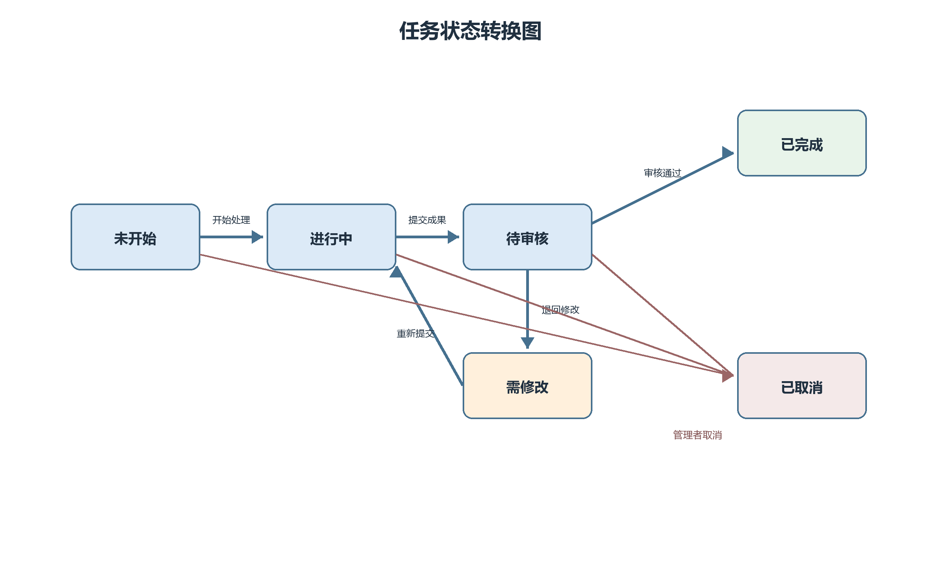
图A.1-1 任务状态转换图
当前状态 | 允许转入 | 触发条件
未开始 | 进行中、已取消 | 负责人开始处理；管理者取消
进行中 | 待审核、已取消 | 提交成果；管理者取消
待审核 | 需修改、已完成 | 审核退回；审核通过
需修改 | 待审核、已取消 | 重新提交；管理者取消
已完成 | — | 终态；必要更正通过新任务或受控重开流程处理
已取消 | — | 终态；保留历史记录

A.2 核心实体关系
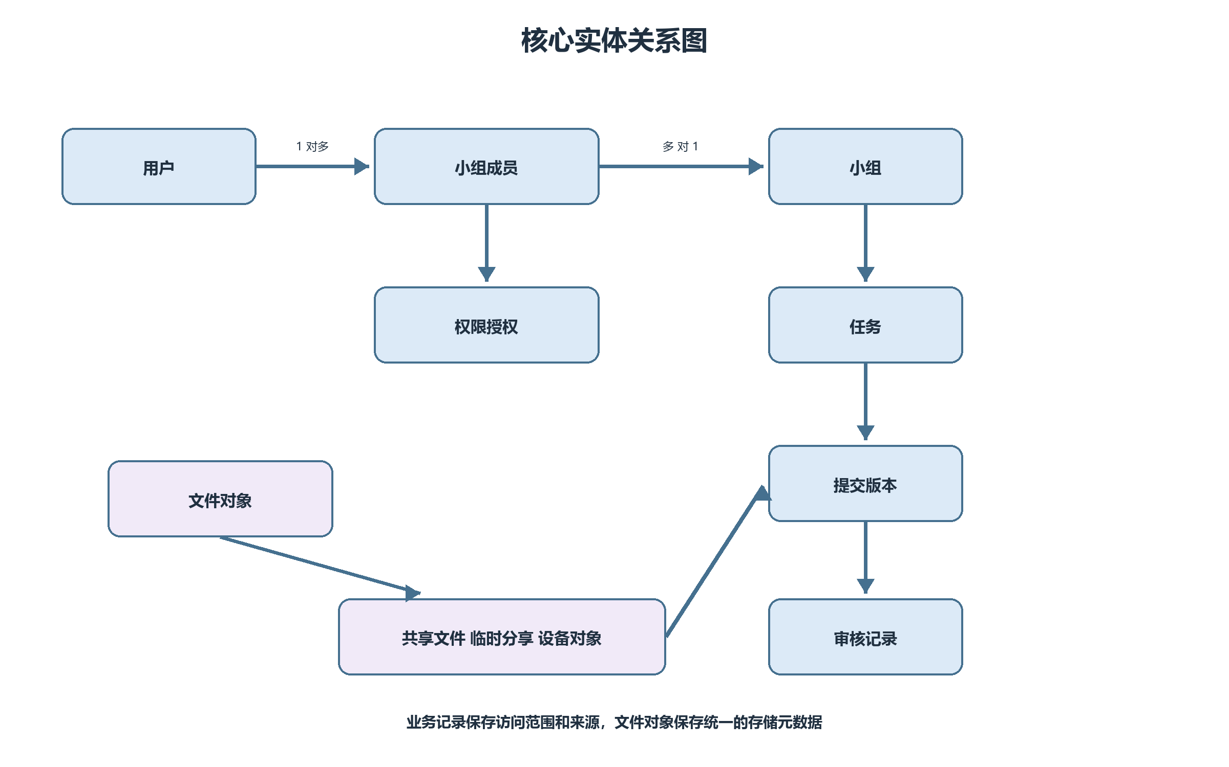
图A.2-1 核心实体关系图
实体关系 | 基数 | 约束说明
用户—小组 | 多对多 | 通过小组成员实体建立；每个小组恰有一名组长。
小组—任务 | 一对多 | 任务只能属于一个小组。
任务—提交版本 | 一对多 | 新提交追加版本，不覆盖历史。
提交版本—审核记录 | 一对多（最终结论唯一） | 审核记录绑定具体版本。
任务—评论 | 一对多 | 评论继承任务访问范围。
文件对象—业务文件 | 一对一或一对多 | 物理对象与临时、个人、共享或提交元数据分离。
归档文件—任务/提交 | 多对一 | 记录明确来源并形成独立资料库条目。

A.3 权限判定原则
一次受保护操作的有效权限由四部分共同决定：有效会话、有效小组成员关系、资源归属小组一致、角色或附加授权包含所需能力。任何一项不满足均拒绝操作。组长拥有组内完整管理能力，但不因此获得成员个人设备空间的访问权。

A.4 文件生命周期模型
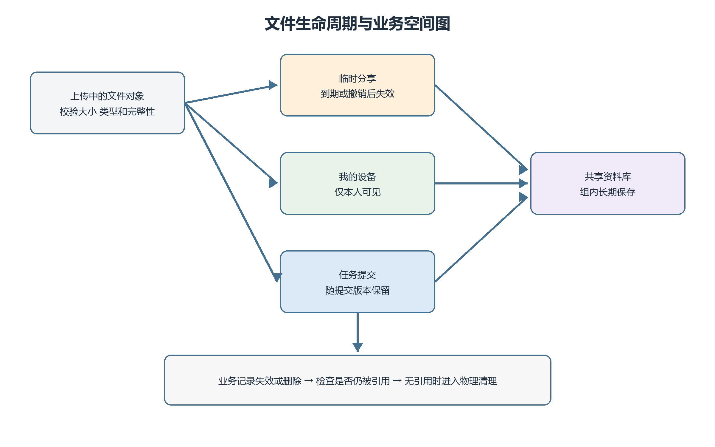
图A.4-1 文件生命周期与业务空间图
文件域 | 产生方式 | 生命周期 | 可进入的后续流程
临时文件 | 用户创建临时分享 | 到期或撤销后禁止提取并自动清理 | 可导入任务/资料库形成独立副本
设备空间文件 | 用户发送到我的设备 | 用户删除或按个人保留策略清理 | 仅本人可导入有权目标
任务提交文件 | 提交成果或从工具导入 | 随提交版本长期保留，受任务权限控制 | 审核、批量下载、归档
共享资料文件 | 直接上传或成果归档 | 按资料库规则管理；删除需考虑引用 | 组内搜索、预览、下载

A.5 AI执行与确认模型
Agent先理解用户意图并形成可见计划，再依次检查身份、权限、隐私授权与风险等级。只读查询可直接执行；草稿操作只产生可编辑内容；普通写操作必须由用户确认后执行；高风险操作在第一版仅提供方案。模型输出不能代替业务工具回执。
操作等级 | 执行前检查 | 确认要求 | 结果要求
只读查询 | 校验身份、成员关系和资源权限 | 可直接执行 | 返回带查询时间或来源的回答
草稿生成 | 校验输入数据范围和资料访问权 | 无需发布确认 | 只保存为可编辑草稿
普通写操作 | 再次鉴权并冻结计划参数 | 一次明确确认 | 调用白名单工具并返回真实回执
高风险操作 | 组长专属权限与更高审计要求 | 第一版不开放执行 | 仅生成方案供人工处理
聊天或资料处理 | 小组授权、成员告知和单次范围确认 | 每次明确数据范围 | 最小化发送并记录必要审计

